**UNIVERSIDAD PERUANA DE LAS AMÉRICAS**

**ESCUELA DE ADMINISTRACIÓN Y GESTIÓN DE EMPRESAS**

**DESARROLLO DE TESIS**

**“LA ESTRUCTURA ORGANIZACIONAL Y SU INCIDENCIA EN LA PRESTACIÓN DE SERVICIOS Y EL CRECIMIENTO DE LAS IMPRENTAS DEL CENTRO DE LIMA”**

PARA OPTAR EL TÍTULO DE LICENCIADO EN ADMINISTRACIÓN Y GESTIÓN DE EMPRESAS

AUTORES:

MORI CABRERA, MITZI

MORI CABRERA, ROBERTH JUNIOR

ASESOR:

Mg. GIL PASQUEL, LUIS ALBERTO

LÍNEA DE INVESTIGACIÓN: DESARROLLO DE PLANES ESTRATÉGICOS Y DESARROLLO INSTITUCIONAL

LIMA, PERÚ

AGOSTO, 2015

**“LA ESTRUCTURA ORGANIZACIONAL Y SU INCIDENCIA EN LA PRESTACIÓN DE SERVICIOS Y EL CRECIMIENTO DE LAS IMPRENTAS DEL CENTRO DE LIMA”.**

Presentado a la Facultad de Ciencias Empresariales-Escuela Profesional de Administración y Gestión de Empresas, para optar el Título de Licenciado en Administración y Gestión de Empresas, en la Universidad Peruana de las Américas.

**APROBADO POR:**

**MG. HENRY INFANTE TAKEY ------------------------------ Presidente**

**MG. RAFAEL GUZMÁN PRADO ------------------------------ Secretario**

**LIC. RICARDO PAUTA GUEVARA ------------------------------ Vocal**

**28-Agosto-2015**

**DEDICATORIAS**

A nuestros padres, Roberto Mori Marin y Eleuvina Cabrera Navarro; quienes siempre nos apoyaron y animaron a mirar más allá de las posibilidades. A no conformarnos con los caminos ya alcanzados, aportándonos de esta manera, una visón amplia de futuro y lucha constante en todos nuestros caminos.

**AGRADECIMIENTOS**

En primer lugar, agradecemos a Dios por darnos la vida, la salud, y por esforzarnos cada día a cumplir con nuestros sueños de superación profesional.

A nuestros familiares quienes fueron nuestro mayor apoyo e inspiración para finalizar nuestros estudios. Quienes siempre han estado animándonos cuando más lo necesitábamos a lo largo de nuestras vidas e incondicionalmente nos siguen brindando su confianza y su amor.

A los profesores de la Universidad Peruana de las Américas quienes a través del tiempo han ido forjando la idea de superación cotidiana, gracias a su paciencia y dedicación supieron guiarnos y ayudarnos a subir un peldaño más en el caminar de la vida para cumplir con nuestro objetivo profesional.

# RESUMEN

Ante el crecimiento de la industria gráfica en nuestro país y la alta demanda en sus diferentes aplicaciones, es muy necesaria la revisión de todos los procesos involucrados en la producción y distribución a fin de “optimizar” los recursos disponibles y escasos en un mercado actual en el que se busca buena calidad y bajos precios.

Esta investigación analiza seis factores principales que influyen en la falta de una “estructura organizacional” y su incidencia en la prestación de servicios y crecimiento de las imprentas del centro de Lima, siendo estos los siguientes:

* Falta de organización del proceso productivo.
* Falta de calidad de los productos terminados.
* Falta de personal calificado.
* Falta de máquinas y tecnología para todo el proceso de impresión.
* Falta de capacidad de infraestructura para el proceso productivo.
* Incumplimiento de los acuerdos contractuales.

Concluimos la investigación brindando recomendaciones necesarias de cómo establecer una estructura organizacional “eficiente” para lograr condiciones óptimas en la prestación de servicios, las cuales influirán en su crecimiento empresarial y servirían de base para empresas de similares condiciones operativas y de gestión. Siendo estas las recomendaciones resumidas:

* Diseñar una estructura organizacional de acuerdo al tamaño y capacidad productiva para el desarrollo sostenido en la prestación de servicios.
* Diseñar el orden del proceso productivo mediante herramientas de gestión.
* Diseñar el orden del proceso administrativo mediante herramientas de gestión.
* Elaborar manuales organizacionales.
* Realizar procesos de selección de personal con perfiles idóneos.
* Inducción y capacitación permanente a todo el personal relacionados en los diferentes procesos.

# ABSTRACT

Given the growth of the graphic industry in our country and the high demand of its different applications, it is very necessary to review all the processes involved in printing products production and distribution to “optimize” the available and scarce resources in a market that looks for both, good quality and low prices.

This research analyzes six main factors that influence the lack of an “organizational structure” and its impact on the provision of services and growth of printing houses located in Lima downtown, these being the following:

* Lack of organization of the productive process.
* Lack of quality of finished products.
* Lack of qualified personnel.
* Lack of machines and technology for the entire printing process.
* Lack of infrastructure capacity for the production process.
* Non-compliance with contractual agreements.

We conclude the investigation by providing necessary recommendations on how to establish an “efficient” organizational structure to achieve optimal conditions in the provision of services, which will influence business growth and serve as a basis for companies with similar operating and management conditions. These being the summarized recommendations:

* Design an organizational structure according to the size and productive capacity for sustained development in the provision of services.
* Design the order of the productive process with the use of management tools.
* Design the order of the administrative process with the use management tools.
* Elaborate organizational manuals.
* Perform personnel selection processes with suitable profiles.
* Induction and permanent training to all the personnel related in the different processes.

**DESARROLLO DE TESIS**

**Tabla de Contenidos**

**INTRODUCCIÓN**

* Antecedentes 1
* Necesidad de la investigación 2
* Importancia de la investigación 3

**CAPITULO I: PROBLEMA DE LA INVESTIGACIÓN**

* 1. Planteamiento del problema 4
  2. Formulación del problema 6
  3. Casuística 7

**CAPITULO II: MARCO TEÓRICO**

2.1 Antecedentes de la investigación 11

2.2 Bases teóricas 18

**CAPITULO III: ALTERNATIVAS DE SOLUCIÓN**

ALTERNATIVAS DE SOLUCIÓN 38

CONCLUSIONES 40

RECOMENDACIONES 41

ELABORACIÓN DE REFERENCIAS 43

**TABLAS Y FIGURAS (ANEXOS)**

Anexo 1: Desarrollo del sector manufactura, 2007-2015 (Gráfico) 45

Anexo 2: Desarrollo del sector manufactura, 2007-2015 (Tabla) 46

Anexo 3: Evolución de la participación de la inversión publicitaria

En el Perú (2010-2014) 47

Anexo 4: Diarios (1), radio, vía pública (2), internet, cable y revistas

(2010-2014) 48

Anexo 5: Diarios (1), radio, vía pública (2), internet, cable y revistas

(2014) 49 Anexo 6: Estructura Organizacional de empresa grupo Digigraf S.A. 50

Anexo 7: Estructura Organizacional para creación de imprenta en

Lima 51

Anexo 8.1: Modelo de estructura organizacional para imprentas en

el centro de Lima 52

Anexo 8.2: Puestos y funciones del modelo de estructura

organizacional para imprentas en el centro de Lima 52

Anexo 9: Flujograma recomendado para el proceso productivo de

impresión de papelería 53

# 

# INTRODUCCIÓN

Actualmente nuestro país pasa por una economía estable mostrando un alto volumen de productividad, de la misma manera que se muestra en la utilización de los productos en el mercado. Ante esta situación de beneficio, la industria manufacturera se viene desarrollando sostenidamente en el que se encuentra la industria gráfica (Anexo 1 y 2 - Desarrollo del sector manufactura, 2007-2015).

Esta evolución es notable por la variedad de sus productos en la función publicitaria que las empresas ejercen para su desarrollo, el cual también está relacionado con los precios competitivos y muy atractivo para empresas que requieran de estos productos y servicios del mercado gráfico (anexo 3 - Evolución de la participación de la inversión publicitaria en el Perú 2010-2014), (anexo 4 y 5 - Evolución de la inversión y participación publicitaria de los medios a nivel nacional: Diarios, radio, vía pública, internet, cable y revistas 2010-2014.

También, hay que considerar que los productos que se elaboran en esta industria tienen alto movimiento, lo que implica un consumo permanente. Nos referimos específicamente a publicidad impresa, afiches a todo color, formatos, tarjetas de control, cuadernos, libros, revistas, calendarios, dípticos, trípticos, volantes, almanaques, etiquetas, etc.

De acuerdo a los informes de la Municipalidad Metropolitana de Lima, en sus recientes reportes indican que unos 700 empresarios aproximadamente de la industria gráfica que estaban establecidos de manera informal en casas antiguas y casas de comercio tuvieron que ser desalojados del Centro Histórico de Lima, los cuales fueron trasladados a otras zonas de Lima en las que se mueve también la industria gráfica (Cercado y de Breña).

Estas pequeñas empresas también se reubicaron a otros emporios comerciales, tales como: Unicentro de Plaza Unión (cerca de 400 empresas), Unicachi (cerca de 200 empresas), Caquetá y Galerías Arica (más de 80 empresas), Centro comercial Guisado Récord (27 empresas aproximadamente). Estas reubicaciones fueron concentradas en la zona del distrito de Breña, bajo el plan de reubicación y agrupación de la industria gráfica que la Municipalidad Metropolitana de Lima, en coordinación con la Policía Nacional del Perú, las Gerencias de Desarrollo Económico, Fiscalización, Defensa Civil y Seguridad Ciudadana.

Adicionalmente, Defensa Civil, a través de su personal de inspecciones encontró que los locales comerciales exponían cables eléctricos con alto grado de peligrosidad, los mismos que no estaban conectados en pozos a tierra, de la misma manera existían instalaciones clandestinas. Sumada a estas faltas se encontró que los extintores contra incendios estaban con fecha de caducidad vencidos. Por otro lado es evidente la falta de un sistema de alarma contra incendios, no existe una señalización adecuada de seguridad, complicando más aún la obstrucción de las vías internan por materiales y maquinaria de impresión.

De la misma manera, la gran mayoría de estas empresas gráficas aún utilizan maquinaria antigua que genera altas vibraciones; emitiendo también durante el día gases que afectan la salud tanto de los trabajadores, como de los pobladores, por los productos químicos que se utilizan en el proceso productivo. La Fiscalización, informó que solo el 4% de las imprentas que funcionan en el Centro Histórico de Lima cuentan con autorización municipal. Por esta situación, tienen como prioridad reubicar estos negocios en otros lugares y promover su formalización y crecimiento.

Este trabajo de investigación es necesario ya que, se analiza los factores principales que influyen en la falta de una estructura organizacional y su incidencia en la prestación de servicios y crecimiento de las imprentas del centro de Lima. Estos factores son determinantes para la presente investigación por lo que los nombraremos en su orden de importancia: la falta de organización del proceso productivo, falta de calidad de los productos terminados, falta de personal calificado; falta de máquinas y tecnología para todo el proceso de impresión; falta de capacidad de infraestructura para el proceso productivo y el incumplimiento de los acuerdos contractuales. Estos factores afectan la prestación de servicios ya que no se puede alcanzar el máximo nivel de productividad de los procesos.

El presente trabajo de investigación es importante porque se aborda la conveniencia de una forma de estructura organizacional para las imprentas del centro de Lima. También nos permitirá brindar alternativas de solución y dar las recomendaciones necesarias de cómo establecer una estructura organizacional eficiente para lograr condiciones óptimas en la prestación de servicios, las cuales influirán en su crecimiento empresarial y servirían de base para empresas de similares condiciones operativas y de gestión.

**CAPÍTULO I: PROBLEMA DE LA INVESTIGACIÓN**

* 1. Planteamiento del problema:

En el contexto de un mundo competitivo, se espera tener la mayor rentabilidad cuando se produce un bien o un servicio. Se busca tener eficiencia administrativa y operativa optimizando todas las oportunidades y recursos que una empresa tiene disponible para tratar de competir en igualdad de condiciones, aspecto que debe tener en consideración el diseño de una estructura organizacional eficiente y moderna.

Se espera considerar entre otros aspectos, la separación de funciones a realizarse en cada puesto de trabajo y departamento específico; la asignación de tareas y responsabilidades relacionadas con los puestos de trabajo individuales, la coordinación de las diversas tareas organizacionales, la agrupación de puestos de trabajo en unidades de producción, el establecimiento de relaciones y adecuada comunicación entre individuos, grupos y departamentos, el establecimiento de líneas formales de autoridad y la asignación y depuración de los recursos organizacionales necesarios.

Los aspectos señalados en relación con la estructura organizacional de las empresas, determinan opciones de mejora y crecimiento económico, así como favorecen el posicionamiento en el sector de la industria gráfica, propiciando la prestación de servicios de acuerdo a las exigencias actuales de los clientes.

Las imprentas en el centro de Lima presentan como problema, la carencia de una estructura organizacional que afecta la prestación de sus servicios y por ende, su crecimiento empresarial, que se traduce en la falta de organización del proceso productivo; calidad de los productos terminados; personal calificado; máquinas y tecnología para todo el proceso de impresión; capacidad de infraestructura para las máquinas del proceso productivo; y el incumplimiento de los acuerdos contractuales.

* 1. Formulación del problema:

1.2.1 Problema principal:

* ¿De qué manera la estructura organizacional incide en la prestación de servicios y el crecimiento de las imprentas del centro de Lima?

1.2.2 Problemas secundarios:

* ¿De qué manera la estructura organizacional de las imprentas del centro de Lima incide en la prestación de sus servicios?
* ¿De qué manera la estructura organizacional de las imprentas del centro de Lima incide en su crecimiento empresarial?
  1. Casuística:

El presente trabajo de investigación revela la problemática identificada en las imprentas del centro de Lima, vinculadas con la prestación de servicios y su incidencia en su crecimiento empresarial, las cuales detallamos a continuación:

1. Falta de organización del proceso productivo:

La informalidad y ausencia de orden en el proceso de producción de los servicios de impresión que prestan las imprentas del centro de Lima, ocasiona que el proceso normal de producción se interrumpa a falta de un orden secuenciado y sistemático para que la producción continúe. Se da el caso, que los procesos no se concluyen por la propia falta de organización y utilización debida de los equipos y maquinarias, así como de los espacios requeridos para desarrollar las actividades de forma eficiente. Adicionalmente, para completar el proceso productivo se necesita el apoyo de otra imprenta ubicada en el mismo local; sin embargo, no siempre se encuentran disponibles, situación que afecta la continuidad del proceso.

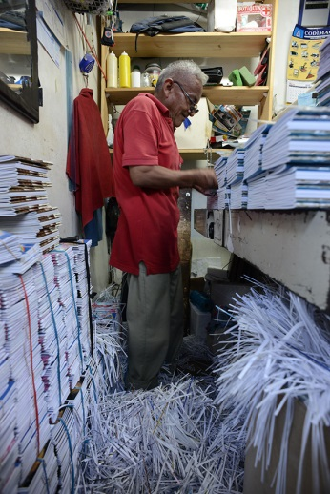 [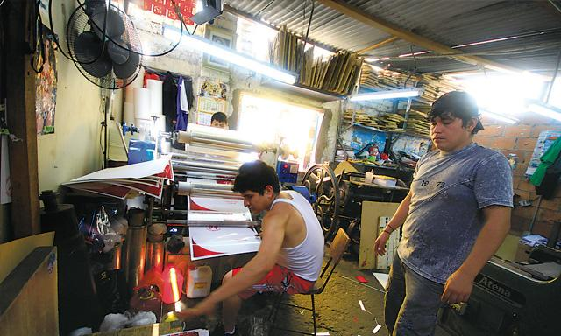](http://www.google.com.mx/url?sa=i&rct=j&q=&esrc=s&source=images&cd=&cad=rja&uact=8&ved=0CAcQjRxqFQoTCNSamvbI3sYCFY0wiAod_WMEZA&url=http://www.facoutp.edu.pe/?p=4748&ei=SRKnVZTSEI3hoAT9x5GgBg&bvm=bv.97949915,d.cGU&psig=AFQjCNG9NaTdvlApgPEmUnJMwrqM-1dpIA&ust=1437098921411450)

Fuente: Diario El Comercio - Falta de organización del proceso productivo de locales comerciales de imprentas del centro de Lima.

1. Falta de calidad de los productos terminados:

La necesidad de incrementar ganancias por parte de las imprentas, las induce a recibir y comprometerse con mayores cantidades de trabajos; aspecto que propicia que no se priorice la calidad final de sus productos; calidad que se ve afectada debido a la aplicación de procesos empíricos al momento de producir folletos, formularios, volantes, cartas de presentación, etc. Del mismo modo la falta de calidad afecta los subprocesos como los cortes iniciales, impresión, numeración, compaginado, cortes finales y acabados de los productos, generando desconfianza en los clientes y afectando la continuidad de los servicios.

En otros casos, se presenta la urgencia de buscar otras imprentas de la competencia para culminar los trabajos solicitados; sin embargo, dado que la mayoría de las empresas trabajan de la misma forma no existe garantía de que el cliente solucione el origen del problema.



Fuente: Propia – Bloque de economatos con manchas de grasa entre páginas.

1. Falta de personal calificado:

Para aminorar los costos del servicio de producción, la empresa contrata personal que carece de un perfil adecuado para realizar los trabajos de imprenta solicitados con la calidad competitiva. Al personal con poca experiencia se le da la responsabilidad total del proceso productivo sin un monitoreo constante, sin capacitación adecuada, sin manuales, sin procedimientos e instructivos de los procesos operacionales y productivos; también esta falta de perfiles adecuados se da por la contratación de personal por afinidad y no por competencias, habilidades y experticia, tales como familiares, amistades, entre otros.



Fuente: Elaboración propia.

1. Falta de máquinas y tecnología para todo el proceso de impresión:

Un proceso completo necesita tener los siguientes tipos de máquinas básicas: Impresora Offset, cortadora, numeradora, quemadora de placas y compaginadora, siendo el caso que una pequeña imprenta del centro de Lima, cuenta con una o dos tipos de máquinas como máximo, generando dependencia de sus competidores vecinos porque no llegan a culminar el proceso productivo, presentándose la necesidad de subcontratar imprentas que sí cuentan con las máquinas necesarias. Esta situación retrasa la planificación realizada por el cliente, como los plazos de entrega.

Cuando nos referimos a la falta de capacidad de máquinas, la mayoría de las imprentas tienen máquinas de bajo rendimiento por ser de tecnología desactualizada para los procesos modernos, limitando la capacidad de respuesta frente a los compromisos asumidos. Ejemplo: Impresoras offset para formatos A4 (el tamaño de hoja de papel más pequeño), Impresoras offset con baja producción por hora (procesos lentos), cortadoras de papel con baja capacidad de corte (procesos lentos para realizar acabados de los productos), y el compaginado de formatos que mayormente se realiza de forma manual, resultando un proceso más prolongado.

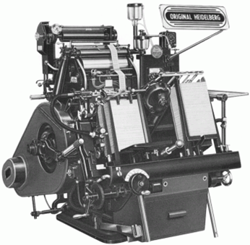 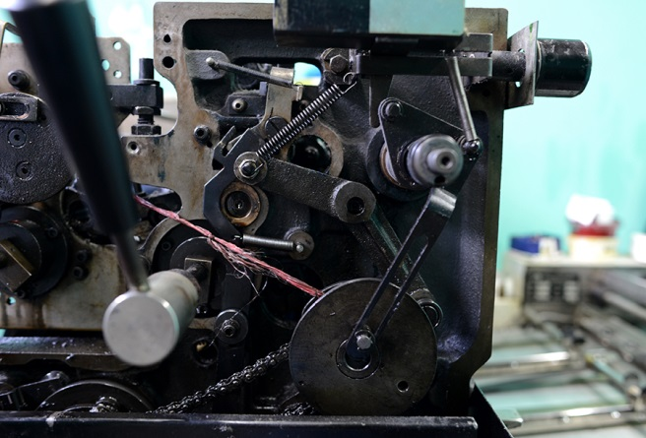

Impresora Offset Davidson 501 / Producción: 4,000 por hora / Formato A3 / Año de fabricación: 1980**/** Procedencia: USA.

Numeradora de Aspa Minerva Heidelberg / Producción: 5,000 por hora / Año de fabricación: 1966 / Procedencia: Alemania.

1. Falta de capacidad de infraestructura para el proceso productivo:

Complementariamente a la falta de maquinaria, las imprentas del centro de Lima cuentan con locales de espacios muy reducidos, disponiendo cada imprenta, por lo general, de un área aproximada entre 16 y 20 m2. Esta limitante crea barreras de un futuro crecimiento empresarial en cuanto a implementar un proceso completo de impresión para una sola imprenta tales como quemado de placas, impresión de papelería, cortado de papelería, numeración de papelería, compaginación de formatos y acabados de los productos; que requieren inclusive, espacios pre determinados para el almacenamiento y protección adecuada de los materiales e insumos necesarios para el proceso productivo señalado.

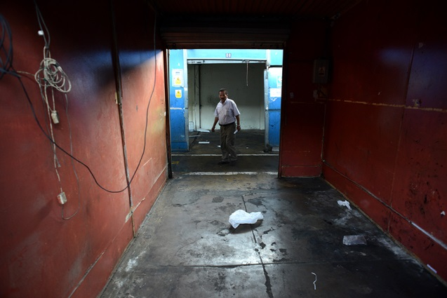

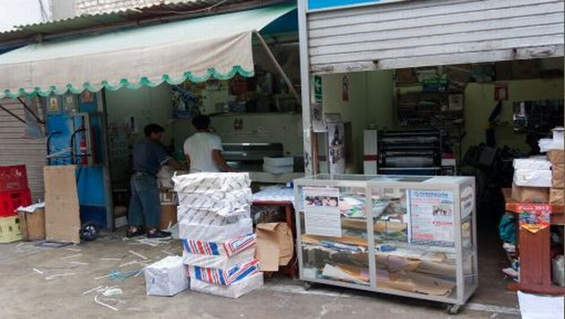

Fuente: Diario El Comercio - Capacidad de infraestructura de locales comerciales de imprentas del centro de Lima.

1. Incumplimiento de los acuerdos contractuales:

Este es un punto crítico en la confianza entre el proveedor que brinda el servicio y el cliente, no obstante de haberse firmado un contrato privado interno, las condiciones son variadas unilateralmente por el proveedor gráfico del servicio. Las variaciones más comunes del incumplimiento del contrato del servicio son la calidad de productos terminados, tiempos de entrega, cantidades de economatos acordados y la variación de precios como consecuencia de la subcontratación de una parte del proceso. Estos costos adicionales son trasladados al cliente.

**Cantidad**

**%**

**Calidad de productos terminados:**

**261**

**40.4%**

Tiempos de entrega:

219

33.9%

Cantidades de economatos acordados:

99

15.3%

Variación de precios:

67

10.4%

**Total:**

**646**

**100.0%**

Cantidad de centros comerciales:

3

Cantidad clientes encuestados:

646

**Factores más comunes en el incumplimiento de contratos:**

Fuente: Elaboración propia

**CAPÍTULO II: MARCO TEÓRICO**

2.1 Antecedentes de la investigación

Según José Luis Díaz de Las Casas autor de la Tesis “Programación lineal - Modelo para minimizar la merma en el proceso de cortes de rollos de película para la elaboración de fotolitos empresa grupo Digigraf S.A.” - UNIVERSIDAD NACIONAL MAYOR DE SAN MARCOS (Lima – Perú 2013). Pág. 09 al 16.

Detalla la estructura organizacional para los efectos de su Tesis:

ESTRUCTURA ORGÁNICA

La empresa es dirigida por la Gerencia General, que en coordinación directa con la Gerencia de Ventas llevan la administración de la empresa.

Cuenta con un manual de Organización y Funciones, pero se pueden describir las funciones principales: Gerencia General; Gerencia de Ventas; Contabilidad; Departamento de Producción; Departamento de Ventas; Departamento de Planeamiento y Logística; Recepción y Delivery (Anexo 06 - Estructura Organizacional de empresa grupo Digigraf S.A).

El Grupo Digigraf atiende a sus clientes las 24 horas del día, es por ello que a los colaboradores se les asigna turnos rotativos de 8 horas de lunes a domingo.

Los empleados se identifican plenamente con la empresa. Fueron conscientes del mal momento financiero por el cual atravesó la empresa, pero a su vez tenían bien en claro que dependía del desempeño de todos el sacar adelante a la empresa, lo cual conllevaría a mejores ingresos para la institución y por ende, para ellos. Son conscientes de que se debe mejorar en muchos aspectos, tales como:

* Asegurar que el producto final esté de acuerdo con el estándar que el cliente solicita.
* Que las entregas de los productos finales se realicen en los tiempos acordados con los clientes.
* Que las fallas y errores en el producto final sean eliminados totalmente ya que por lo general son documentos legales o para instrucción.
* Buscar una relación optima entre la empresa y el cliente con el propósito de fidelizarlo, siendo este fin el enfoque principal de cualquier relación de negocios.

ANTECEDENTES

Digigraf S.A., es una organización con trayectoria comprobada en la industria gráfica en nuestro país, teniendo como sus más importantes consumidores a las imprentas más reconocidas del medio, habiéndoles prestado un servicio de calidad en todas sus fases. Revisando la historia de nuestra organización y recordando su fundación en el año 1997, Digigraf comenzó en la difícil industria de Pre-Prensa como una alternativa eficaz frente a las necesidades del mercado; de modo que logró captar un sector importante de la industria gráfica en un breve periodo. El enfoque de la empresa en aquella oportunidad se enfocaba en la complacencia de sus consumidores, asumiendo para este propósito un elevado costo productivo, siendo avalado por el mercado consumidor y su buena demanda, sumada a ello los excelentes precios de los productos finales, quienes generaban una rentabilidad atractiva para la empresa.

En efecto, el área productiva de la Digigraf no le prestaba mucha importancia a los costos para complacer a sus consumidores ya que consideraba que este punto era clave dentro de la industria gráfica. En el año 2003, ante la aparición de nuevos competidores fuertes en el mercado se comenzó a dar importancia a los costos productivos, aunque todavía se mantuvieron las mismas estrategias, pero reduciéndose las ganancias.

Los años posteriores logró establecerse en la cúspide de las empresas del sector gráfico por brindar un servicio de excelencia, pero por otro lado Digigraf continuaba con su margen de utilidad en su mínima expresión.

Ya en el año 2007, Digigraf se pone como objetivo optimizar los costos de producción para ser más rentable en la industria gráfica realizando la revisión continua de todos sus procesos. Esta decisión a su vez los impulsaría a innovarse tecnológicamente para optimizar sus procesos.

Esta meta evidente fue el que impulsó esta investigación minuciosa, desafiándonos a estudiar cada fase del proceso y así identificar la problemática de la empresa a fin de buscarle las mejores soluciones.

Por esta razón se toma como referencia a investigaciones previas ya que Digigraf no había tenido ninguna experiencia sobre la optimización de los procesos productivos para una mayor rentabilidad.

TRABAJOS PRECEDENTES

Existen múltiples investigaciones relacionadas a los procesos de la industria gráfica y Modelos de Programación Lineal para cortes de Bobinas de papel, los mismos que sirven como punto de inicio para nuestro estudio por tener cierta similitud a los cortes de rollos de película, que son parte inherente en la producción de fotolitos.

Es clave reconocer que la empresa siempre ha desarrollado sus procesos de la forma tradicional, por lo que anteriormente no existió la preocupación en romper paradigmas en los procesos productivos.

Por lo tanto, esta investigación, así como ayudó a fortalecer las aptitudes de los profesionales investigadores, también contribuirá en el aporte de nuevos conocimientos para beneficiar a la diversidad de empresas del rubro gráfico en la optimización de sus procesos productivos, de manera que puedan ser más competitivos en el mercado.

Según Jimmy Mogrovejo Arenas, autor de la Tesis “ESTUDIO DE PRE FACTIBILIDAD PARA LA CREACIÓN DE UNA IMPRENTA EN LA CIUDAD DE LIMA” - PONTIFICIA UNIVERSIDAD CATÓLICA DEL PERÚ (Lima – Perú 2012). Pág. I al II y 67.

Detalla la estructura organizacional para los efectos de su Tesis:

ESTRUCTURA ORGANIZACIONAL:

En esta estructura organizacional se propone 3 niveles, en los cuales se mantiene el trato directo o lineal entre el liderazgo de las diferentes áreas de la empresa. En esta estructura, cada jefatura debe responder ante cualquier situación crítica al Gerente de Operaciones y al Gerente de Administración, quienes tienen cargos de segundo nivel en la organización, los mismos que deben mantener muy bien informado al Gerente General de las decisiones importantes tomadas. Mediante esta estructura se puede buscar alternativas efectivas de solución para las diversas situaciones que la organización suele pasar en el transcurso de su actividad productiva.

En la lista de anexos podemos ver una estructura organizacional opcional (Anexo 07 – Estructura organizacional para creación de imprenta en Lima).

SUSTENTACIÓN DEL CASO

Actualmente, nuestro país pasa por una solidez económica que se manifiesta en el aumento del volumen productivo y de consumo en los diferentes rubros industriales. Ante esta situación conveniente, la industria manufacturera viene desarrollando un crecimiento sostenido, donde la industria gráfica no es la excepción, en vista de que ha venido evolucionando notablemente a nivel de Latinoamérica por la calidad de sus productos a precios altamente competitivos, muy atractivo para empresas que requieran de estos productos y servicios. Este fenómeno es uno de los factores considerados en la decisión de evaluar este proyecto.

Se debe considerar que la producción en esta industria es transitoria y de mucha rotación, demostrando que su consumo es ininterrumpido. Se refiere específicamente a: afiches a todo color, publicidad impresa, formatos de papel, tarjetas de control, cuadernos, libros, revistas, calendarios, libros, cajas, afiches, dípticos, trípticos, cuadrifolios, volantes, almanaques, etiquetas, entre otros.

En cuanto a la tecnología y métodos de impresión, actualmente se está implementando un proceso combinado con la impresión digital y que se considera como una ventaja distintiva frente a los competidores, pues ofrece mejores resultados en cuanto a costos y tiempos de producción. Asimismo, en el entorno actual, existe un gran número de imprentas que no tienen autorización de funcionamiento por parte de la municipalidad; este problema sumado a que el centro de Lima alberga un gran número de imprentas dispuestas en galerías comerciales que afectan de manera directa el patrimonio del centro histórico, existe cierta incertidumbre frente a la situación: Estas imprentas debido que a futuro probablemente sean desalojadas, este hecho es de total relevancia.

La tesis tiene como uno de sus objetivos principales definir a través de cálculos estadísticos la “demanda del proyecto” proyectado a 10 años, por lo cual es imprescindible fraccionar de antemano el mercado y así definir los horizontes de la oferta y la demanda histórica, de modo que se pueda calcular y visualizar la demanda aún no atendida en la industria gráfica. Antes, es necesario hacer una evaluación del comportamiento actual del mercado en relación a la industria gráfica, de modo que se puedan tomar decisiones acertadas en relación al desarrollo futuro de este sector.

En uno de los capítulos de esta investigación se desarrolló un estudio minucioso de lo que se necesita para desarrollar una imprenta que cumpla con una buena estructura física, capacidad productiva y los demás recursos para garantizar un funcionamiento eficiente; asumiendo una visión amplia en cada uno de los procesos productivos y de gestión.

En otro capítulo de este estudio se diseñó una estructura de organización en el cual se definieron los perfiles necesarios para cada puesto de trabajo, terminando el estudio con un análisis de sensibilidad para medir los efectos del comportamiento del mercado en sus diferentes circunstancias.

INEI “Instituto Nacional de Estadística e Informática” en Nota de prensa Nº 117 – 31 Julio. Al primer trimestre de 2014.

Como antecedente describe lo siguiente:

EN EL CENTRO DE LIMA HAY MÁS DE 3 MIL IMPRENTAS:

El INEI (Instituto Nacional de Estadística e Informática) informó que en los tres primeros meses del año 2014, Lima Metropolitana tiene casi 10,000 empresas en el rubro gráfico; 1.1% mayor en relación a los mismos meses del año 2013. Cabe mencionar que el 65% de las empresas se encuentran concentrados en los distritos de San Martín de Porres, Cercado de Lima, San Juan de Lurigancho, Breña, Comas, Lince, La Victoria, Ate y Santiago de Surco.

Por otro lado, existen más de 3,000 empresas gráficas en el centro de Lima, ocupando el 2do lugar a nivel de Lima Metropolitana. Según el Directorio Central de Empresas y Establecimientos comerciales, esta cantidad refleja el 31.0% aprox., sobre la totalidad de empresas de Lima Metropolitana. Estas empresas en el centro de Lima están ubicadas de la siguiente manera: Jr. Callao “327 imprentas”, Av. Uruguay “120 imprentas”, Jr. Puno “251 imprentas”, Jr. Caylloma “209 imprentas”, Jr. Rufino Torrico “166 imprentas”, Av. Bolivia “394 imprentas”, Jr. Azángaro “183 imprentas”, y Jr. Ica “196 imprentas”; esto evidencia que hay una concentración de 141 imprentas en promedio por cada Km2.

Los tres primeros meses del año 2014 reportó que 434 empresas graficas se centralizaron en la Av. Bolivia (desde la 5ta cuadra), los cuales nos dan a entender que este lugar es el predilecto de todos los usuarios que necesitan este servicio (todo tipo de impresión en papelería, materiales sintéticos, merchandising “productos publicitarios para promocionar un artista, un grupo, una marca, etc.”, y otros materiales relacionados al rubro). Estas empresas generalmente se ubican en grandes galerías y centros de la zona, los cuales están ubicados en el Cercado de Lima.

Breña es el distrito de máxima agrupación de locales (160 imprentas por cada Km2). Es aquí donde existen más de 500 locales que brindan estos servicios. Esta cantidad de imprentas establece en el distrito de Breña como el lugar de mayor concentración de la industria gráfica en Lima Metropolitana. Cerca del 50% de estos locales están ubicados en los siguientes lugares: Av. República de Portugal, Jr. Huaráz, Jr. General Varela, Jr. Recuay, y Av. Bolivia.

El distrito de San Martín de Porres, Por otro lado, acoge a 654 imprentas los cuales están distribuidos en todo el distrito. Cabe mencionar que el mayor lugar de concentración de estas imprentas son los siguientes lugares: Av. Gerardo Unger, Pasaje Carlos Velarde, y Av. Caquetá.

Al 31/03/2014 en el ámbito nacional, se concentran las imprentas en su máxima expresión en las siguientes ciudades: Lima, Lambayeque, y Arequipa. Es relevante saber que en el Perú hay cerca de 17,000 empresas dedicadas al rubro de la industria gráfica; cantidad que ascendió en 1,2% en relación al año 2013 en el periodo similar de fechas. Por otra parte, todas estas empresas concentran el 64,2% de la totalidad existente en nuestro país. Luego de estos tres departamentos del Perú que albergan a la mayor cantidad de empresas gráficas, continúan en orden de trascendencia los siguientes departamentos: La Libertad con 3,8% de imprentas, Piura con 3,7% de imprentas, la Provincia Constitucional del Callao con 2,8% de imprentas, Cusco con 2,8% de imprentas y Junín con 2,6% de imprentas.

También es importante mencionar que el 68.0 % de las empresas de la industria gráfica en nuestro país están registradas como personas naturales, 19,3% como sociedades, 12,4% como empresas individuales de responsabilidad limitada (EIRL), y el 0.3 % sobrante como otro tipo de organizaciones.

2.2 **Bases Teóricas**

James A.F. Estoner; Edward R. Freeman y Daniel R. Gilbert (2009 Pág. 344-345) “Administración – 8ª Edición”.

Describen que una organización debe diseñarse previamente para luego establecer una estructura organizacional.

DISEÑO ORGANIZACIONAL Y ESTRUCTURA ORGANIZACIONAL:

Toda organización es un modelo de vínculos, estableciendo un cúmulo de relaciones de formas paralelas y entretejidas entre sí, a través del cual, los individuos de la organización bajo la dirección del alto mando buscan lograr objetivos y metas en común. Los objetivos y metas que desarrolla cada administrador en relación a la planificación, tienden a ser muy altas, con un amplio enfoque de trascendencia en el tiempo. Toda decisión de un alto mando de la organización (Gerente), apunta a la seguridad que sus metas deben alcanzar para mantener vigente a la empresa por un largo tiempo.

Todo individuo dentro de la organización debe estar seguro dentro de un ambiente de estabilidad y comprensión para poder desarrollarse y lograr en unidad los objetivos planificados, siendo este proceso la responsabilidad de la Gerencial de cada organización.

Para el caso HP: Platt tuvo que escoger un modelo de vínculos en el trabajo, de modo que facilitara a sus trabajadores beneficiarse entre ellos del conocimiento aprendido en sus diferentes trabajos anteriores. Platt no inició de cero, sino que usó un plan de organización ya existente, de modo que las personas se habituaron a vincularse entre sí de varios modos.

Por esta razón, la tarea estructural que tiene Platt tiene que ver con cimentación de estos principios en función de desarrollar una estructura organizacional que movilizará a la compañía HP hacia el porvenir. Cada Gerente debe tener en cuenta 2 factores al estructurar una organización:

A).- Determinar los objetivos de la organización, determinar los planes estratégicos con el propósito de cumplir los objetivos trazados (Cap. 10 del libro), y determinar el potencial de la organización a fin de llevar a la realidad cada plan estratégicos (Cap. 11 del libro). La función de planear llenó la mente de Platt desde el día que inició en HP como Director general.

B).- Junto al primer factor, cada Gerente tiene que tomar en cuenta todo lo que está sucediendo en su organización y lo que posiblemente sucederá en relación a su entorno futuro (Cap. 3, 4 y 5 del libro).

En el medio de estos 2 factores (Planes y Ambientes de la organización), cada Gerentes debe decidir acomodar sus metas, planes estratégicos y su potencial organizacional a los factores del entorno. Este paso es indispensable para estructurar u organizar, ya que es parte importante del proceso de planificar en diseño de la organización.

El modelo puntual de relaciones que cada Gerente diseña tiene el nombre de estructura organizacional. Descríbase así al escenario que diseñan los Gerentes para segmentar y acondicionar las funciones de cada individuo de una organización. Al ser las tácticas y la coyuntura del entorno organizacional distintos a las de las de las demás organizaciones, el Gerente debe optar por la variedad amplia de posibilidades para estructurar su organización. Esta es la parte más importante del capítulo “decidir respecto al diseño estructural de la organización”.

El proceso de organizar es un mecanismo constante que el Gerente debe asumir basado en 4 pasos importantes. Todo tipo de estrategia es modificable, así como el entorno organizacional, de la misma manera que es variable la eficiencia y eficacia de las labores de cada organización. Cada Gerente, ya sea que ha diseñado una nueva organización o que está rediseñando una ya existente, o que cambiará totalmente el modelo de las relaciones dentro la organización, debe dar 4 pasos elementales al iniciar la toma de decisiones para estructurar una organización, los cuales se definen de la siguiente manera:

1. Fragmentar el total de la carga laboral en actividades viables, diseñando maneras lógicas y adecuadas para desarrollarse en grupos o de forma individual. Este proceso ha sido difundido como la “división del trabajo”.
2. Integrar las actividades usando el sentido común y de manera eficiente. El agrupamiento de los trabajadores y sus actividades son conocidos con el término de “departamentalización”.
3. Ser claros respecto a la interdependencia jerárquica y funcional dentro de la organización. Esta relación entre áreas de la organización genera orden.
4. Definir formas que asocien las tareas de los departamentos para que funcionen integralmente, la misma que debe estar siempre monitoreada a fin de asegurar una integración eficaz; siendo conocido este proceso como “coordinación”.

Henry Mintzbertg (2013 pág. 10 al 15) “Diseño de Organizaciones Eficientes 4ª Edición”.

Describe que una organización, en primer lugar, debe diseñar su estructura utilizando fundamentos de diseño, diseñar la coordinación y división del trabajo, para luego establecer organizacionalmente la estructura.

DEFINICIÓN DE ESTRUCTURA ORGANIZACIONAL:

Esta podría definirse como las diferentes formas de fragmentación del trabajo de una organización con el propósito de tener la mejor coordinación entre ellas, buscando la consecución de las metas.

Mecanismos de coordinación:

Hay 5 formas de coordinación que describen los medios de base en el que se podrían coordinar las actividades de una organización. Estas formas se relacionan con las actividades, comunicación y control, desarrollándose de la siguiente manera:

1. Ajuste mutuo:Consiguela coordinación de las actividades a través de una comunicación no formal. El seguimiento y la capacidad de coordinación descansa sobre el individuo que ejecuta las actividades. Esta forma de coordinación es usado en las organizaciones con estructura simple y compleja (en el que se trabaja con equipos interdisciplinarios).
2. Supervisión directa: Consigue la coordinación a través de una persona que asume el compromiso de brindar lineamientos y verificar el proceder del trabajo de otras personas.
3. Estandarización de procesos de trabajo: Se trata de implementar procedimientos y normas de trabajo de forma concatenada para la eficiente ejecución del trabajo.
4. Estandarización de producción o de resultados: Se trata de implementar normas escritas para regular la calidad final de los productos a realizar.
5. Estandarización de destrezas o conocimientos: Se trata de pre definir las competencias o destrezas que tienen que tener las personas para un puesto determinado.

El instrumento de coordinación a usarse obedecerá a la coyuntura que la organización tenga que encarar. Estos 5 mecanismos de coordinación tratados de una u otra forma se sustituyen entre sí. La fragmentación de las actividades, posibilita examinar a la organización en bloques o partes.

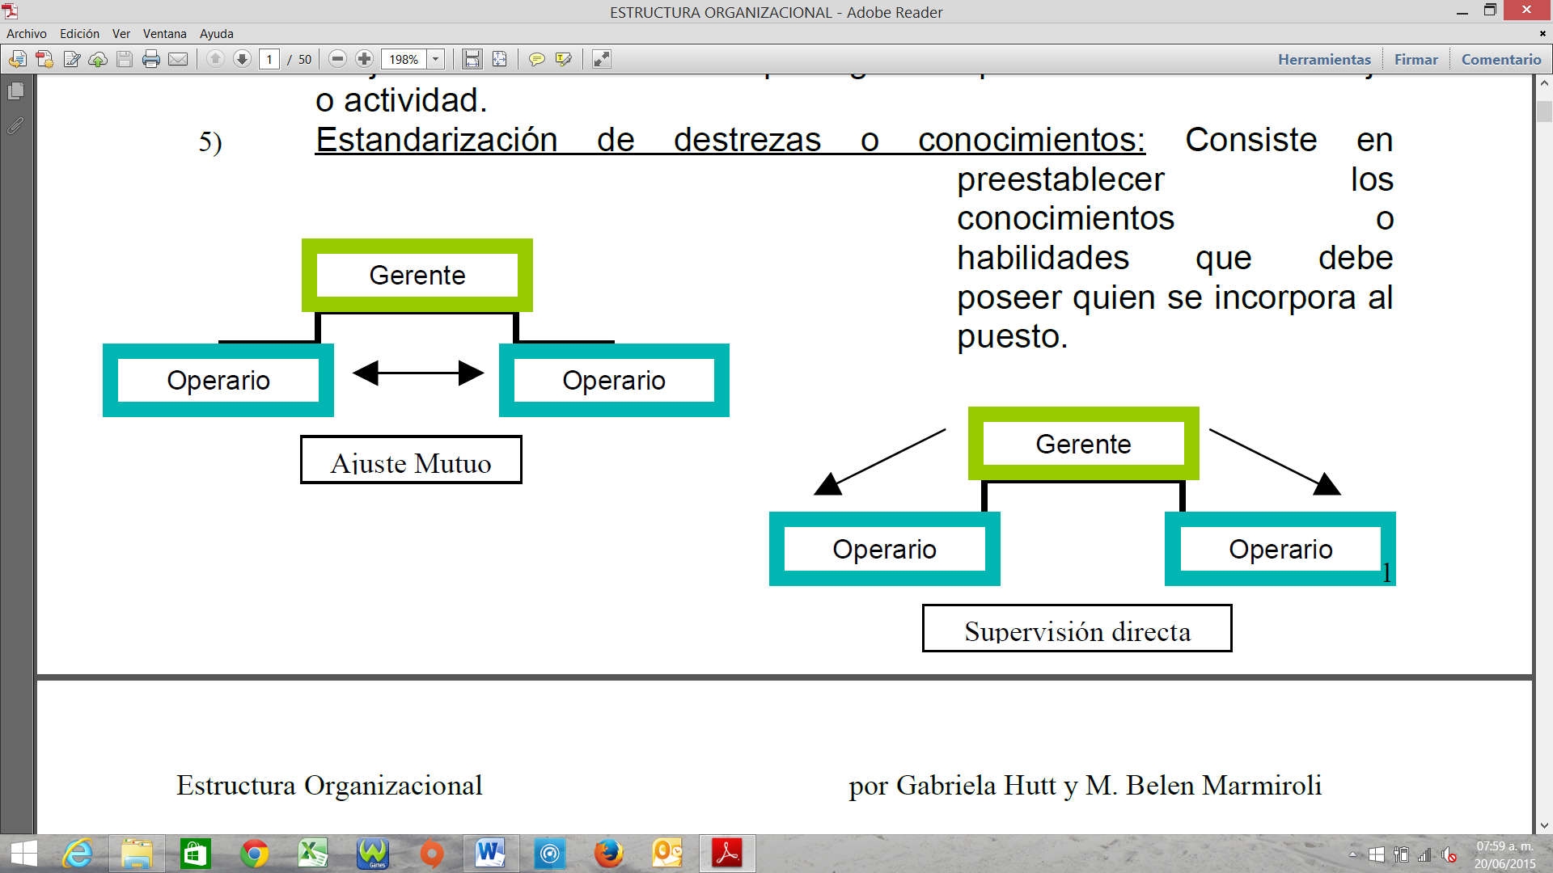

Núcleo Operativo:

Cubre a todos los individuos que desarrollan las actividades elementales que tiene que ver fundamentalmente con la producción de bienes y servicios. Sus principales tareas son:

1. Garantizar la materia prima para producir.
2. Transformar la materia prima en artículos o productos finales.
3. Comercializar y distribuir los artículos o productos finales.
4. Dar de soporte directo a las tareas secundarias, tal igual que a las entradas, la transformación (industrialización de la materia prima) y la producción de los bienes o servicios.

Cúspide estratégica:

Está integrada por los las personas con cargos de responsabilidad para dirigir la organización y a cuantos colaboran de forma directa con la organización.

Esta cumbre se basa en una proyección amplia y también genérica de la organización. Las labores en esta categoría se determinan por leves repeticiones y patrones, gran prudencia y periodos un poco prolongados para tomar las decisiones. En este proceso, la coordinación es el método predilecto entre la Cumbre Estratégica y los Gerentes. Estas son sus tareas:

1. Elaborar y garantizar la ejecución de la misión de la organización de forma segura y efectiva.
2. Cumplir las expectativas del que tiene control y dominio de la organización.
3. Crear el método coordinador de la supervisión directa luego de definir a los encargados de las diferentes unidades de negocio.
4. Preparar o elaborar la estrategia global de la organización.
5. Dirigir los vínculos en la organización de acuerdo al contexto adecuado.

Tecno estructura:

Aquí se agrupan los analistas, quienes se encargan de estandarizar:

a. Para las habilidades: Analistas de personal.

b. Para los procesos: Analistas del trabajo.

c. Para los resultados: Analistas de planificación y control.

Equipo de soporte:

Es la entidad calificada que se encarga de todos los servicios complementarios.

La organización y su funcionamiento:



* **Sistema de mando formal:** Se fundamenta en la figura del organigrama de flujo del mando formal, definiendo los puestos y la asociación de las diferentes áreas dentro de la organización. En este sistema se observa la supervisión directa de manera clara.
* **Sistema de movimientos controlados:** Se basa en una visión concordante con las tradiciones jerárquicas y de autoridad de la organización. Este sistema no se enfatiza la supervisión directa, sino en la normalización.
* **Sistema de comunicación no formal:** No se centra en mirar jerarquías y fragmentaciones de áreas; por el contrario, identifican los flujos de comunicaciones no formales, dándole la mayor importancia al ajuste mutuo. Este sistema es conocido también con el nombre de socio grama.
* **Sistema de agrupación del trabajo:** Esta cimentada en una visión que aglomera a las personas para realizar trabajos relacionados entre sí, darle la importancia al orden jerárquico. Las agrupaciones deben decidir adecuadamente en su zona de jerárquica, esto debilita la unidad entre los demás integrantes de la organización.
* **Sistema de decisiones para fines determinados:** Está basado en la línea de decisiones estratégicas desde el inicio hasta el final. En este proceso se distingue principalmente las clases y dominio de cada área.

Al revisar estas 05 teorías relacionadas con el funcionamiento de una organización, observamos una mezcla e interdependencia entre sí.

El fundamento con el cual iniciamos a estructurar una organización plantea un conocimiento previo referente a los mecanismos de coordinación, como se compone la organización y entender la dificultad de su funcionamiento.

La fragmentación del trabajo y la coordinación de actividades dentro de la organización podría verse dañado dentro de los patrones de diseño, pero si se puede tener en cuenta dentro del entorno en el que se desarrolla (elementos de la circunstancia).

LINEAMIENTOS DE DISEÑO - CRITERIOS CONCEPTUALES E IMPORTANCIA - AGRUPACIONES: Se debe dar la debida importancia a estos puntos al crear: Los puestos particulares, la gran estructura organizacional, y los apoyos de seguridad para el mecanismo de la toma de decisiones de la organización.

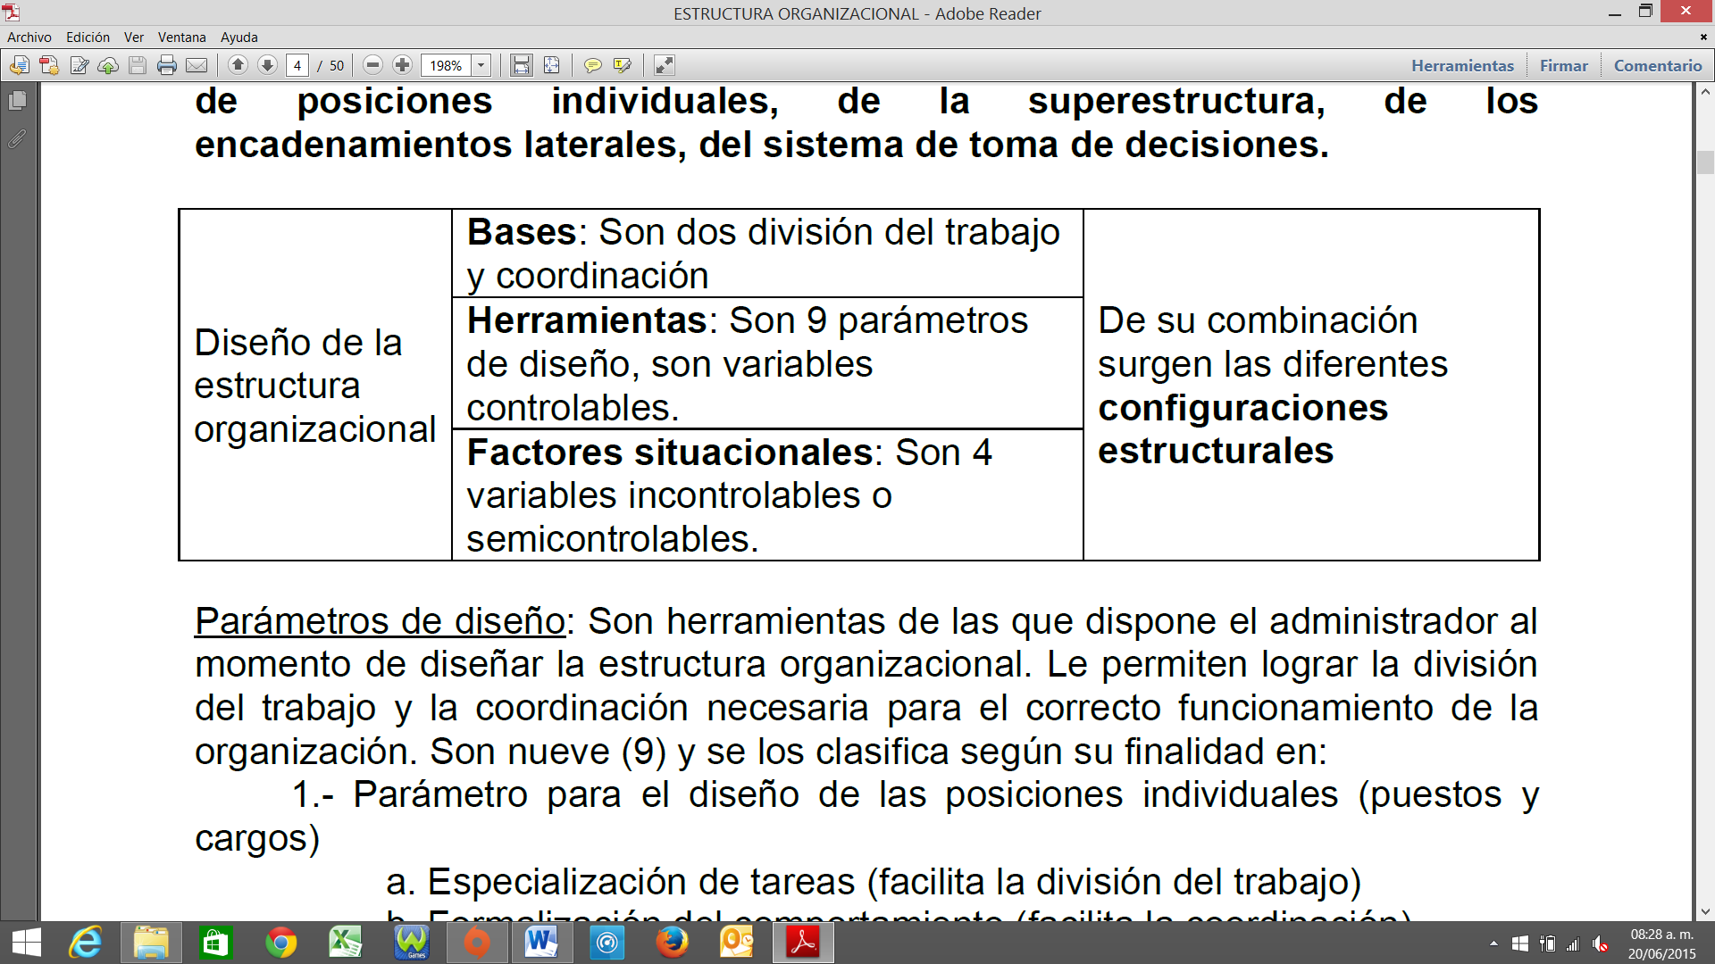

Los lineamientos de diseño son instrumentos que el administrador tiene a la mano cuando esboza una organización. Estos parámetros posibilitan que el trabajo sea fragmentado y asimismo facilitan la adecuada marcha de la organización. Estos parámetros son 9 y son clasificados de acuerdo a su fin de la siguiente manera:

1. Para diseñar los puestos y cargos particulares:
2. Especialización de labores (simplifica la fragmentación del trabajo).
3. Legalización de la conducta (simplifica la dirección del trabajo).
4. Instrucción y educación (facilita la homogenización de habilidades).
5. Lineamiento en la creación de la gran estructura (departa mentalización).
6. Lineamiento en la creación de las relaciones laterales (diferentes áreas o departamentos con parámetros definidos para una buena comunicación).
7. Lineamientos para la creación del mecanismo para tomar decisiones.

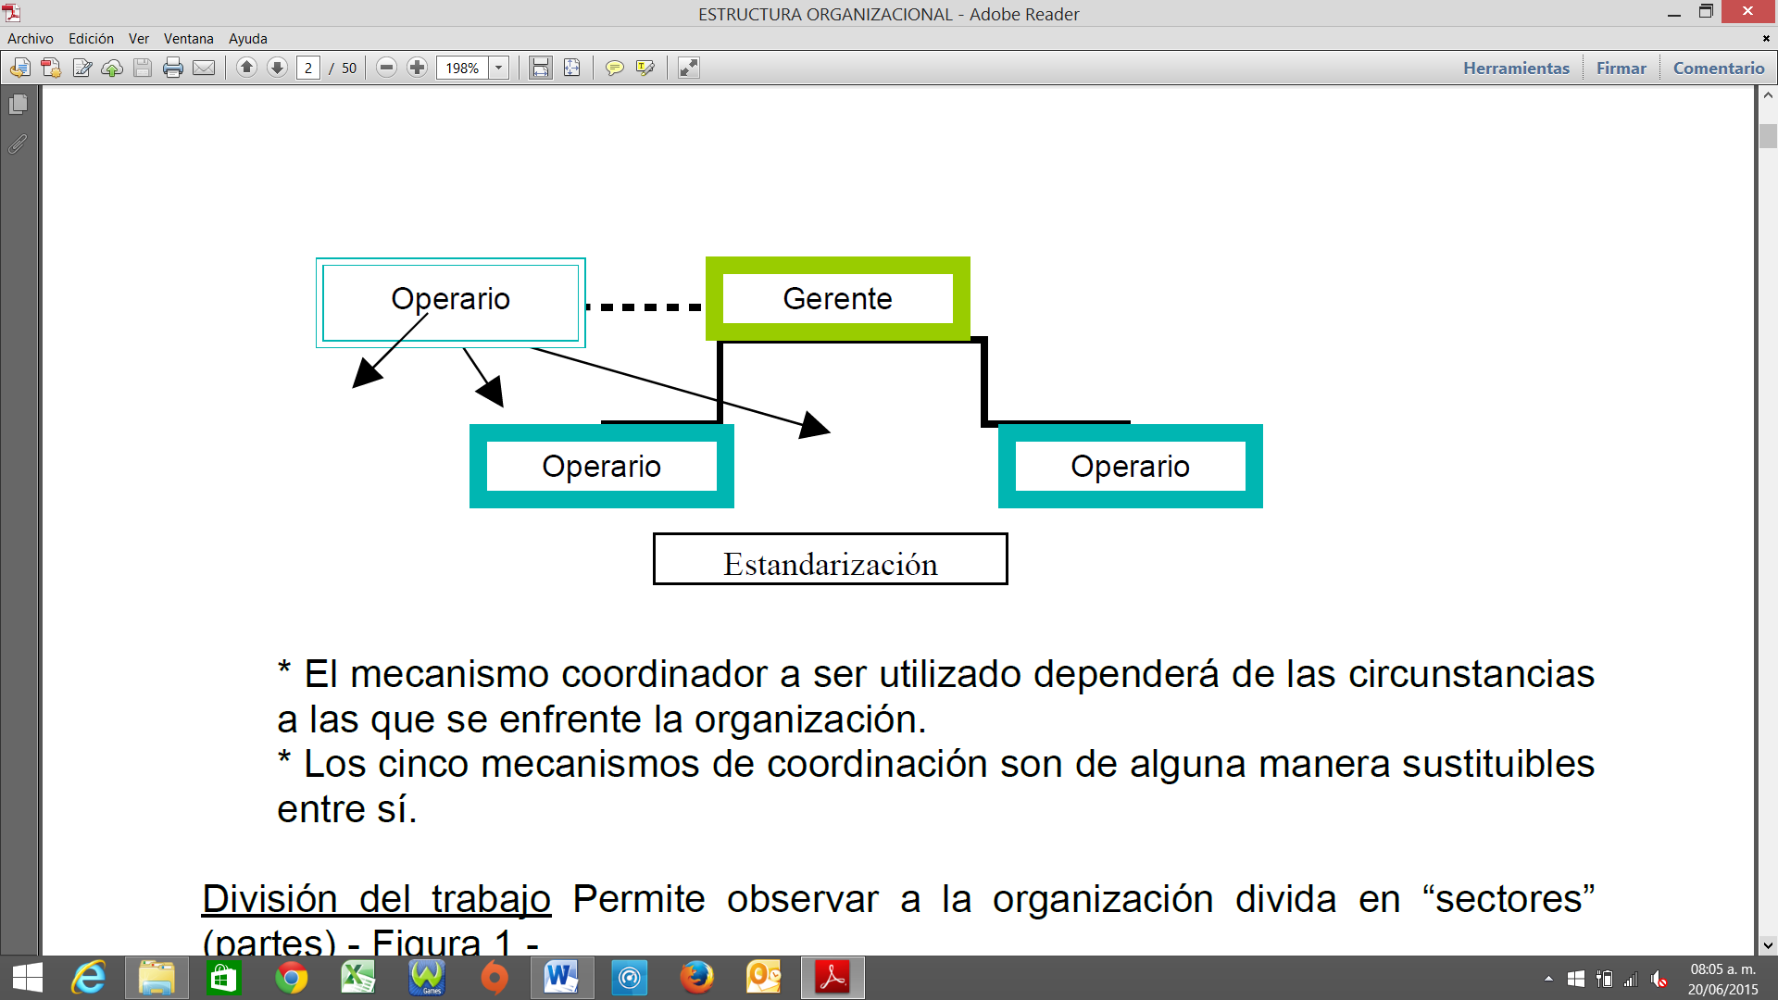

1. Especialización de actividades:

Se hace alusión a la responsabilidad que demanda el puesto (cuantas actividades diferenciadas abarca y cuan frecuente acontecen), y a la capacidad o poder de decidir que tiene el que asume el cargo.

Clases: Hay 02 clases de especialización:

1. Especialización horizontal de actividades: Reglamenta la extensión o lo que conlleva el cargo. Esta reglamentación podría definirse en:

* **Alta:** Cuando la función abarca actividades reducidas (sencillas y complicadas) redundantes.
* **Baja:** Cuando la función abarca abundantes actividades no redundantes. De igual modo esta reglamentación es denominada “ampliación horizontal de actividades”. Siendo su principal meta el incremento de la productividad.

1. Especialización Vertical de actividades: Se refiere al dominio del que tiene el cargo y su relación en la creación del mismo. Se define como:

* **Alta:** Cuando el que tiene el cargo no ejerce control sobre ello.
* **Baja:** Cuando el que tiene el cargo ejerce control sobre ello. Es denominada también “ampliación vertical de actividades”.

La ampliación de actividades tiene valor mientras ejerce ganancias a través de las capacidades de los colaboradores de la organización, en función de las tareas en común que desarrollan; minimizando de esta manera las pérdidas de la especialización técnica de baja utilidad.

Especialización por partes de la organización:

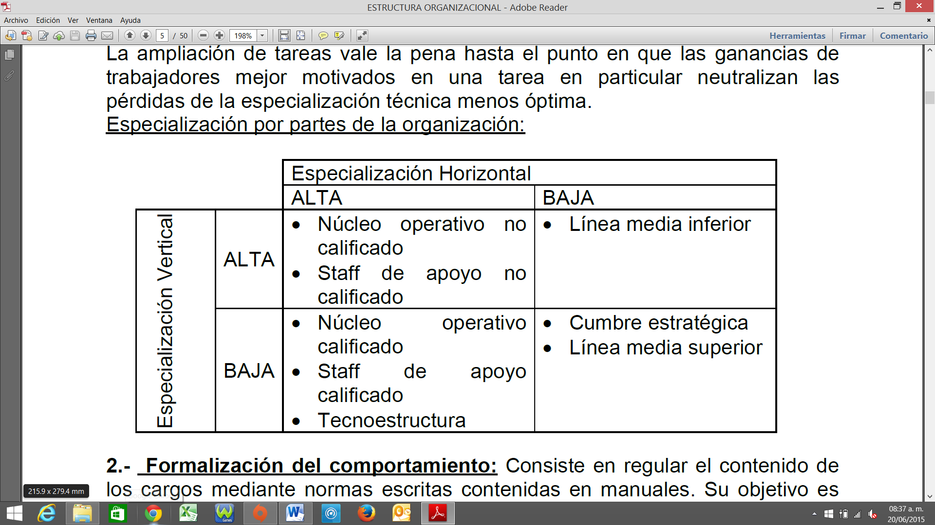

1. Formalización del comportamiento:

Consta en normar la descripción de los cargos a través de reglamentos escritos en procedimientos. El fin es hacer fácil la coordinación a través del aparato que estandariza los procedimientos de trabajo. De esta manera reduciremos las variaciones del comportamiento, y pronosticaremos las actitudes, teniendo un mejor control sobre las mismas.

Clases:

1. Por la posición: Cuando las normas definen la responsabilidad sobre el cargo, lo cual se encuentra definido en los manuales de funciones.
2. Por la corriente: Cuando las normas son usadas para relacionar funciones que concierne a otros cargos facilitando el desarrollo del trabajo. Estas están comprendidas en manuales y normas.
3. Por regla: Cuando las normas son ordinarias para casi todos los cargos. Estos se encuentran en los procedimientos de las políticas. Las estructuras con de mayor estándar son conocidas como “burocráticas” y aquellas de menor estándar son conocidas como “orgánicas”.
4. Metas de la formalización:
5. Garantizar la solidez metódica que conduce a la productividad eficiente. Se relaciona con gran preparación lineal de las actividades.
6. Garantiza el manejo justo hacia el cliente.
7. Garantiza los patrones de calidad

d) Garantiza el mensaje, la coordinación y el seguimiento haciendo más evidente las actividades.

1. Formación e instrucción:

La formación consta del proceso en el que la persona asimila los conocimientos y habilidades necesarias para asumir un cargo. Esto simplifica la coordinación de cargos que ejecutan actividades complicadas mediante el mecanismo de normalización de habilidades.

La instrucción es el medio por el que los individuos organización asimilan las reglamentaciones de una organización (desarrollando los valores de la entidad). Por Ejemplo: Los cargos que se ejecutan remotamente desde la central para la atención del público, y aquellos cargos que manejan documentación e información confidencial.

También, está considerado como norma clave para los cargos que se relacionan con la atención al cliente, de modo que aseguren la mejor imagen organizacional. Se usan también para las actividades sensibles y reservadas (cargos de Gerencia, Investigadores, Desarrolladores, etc.) o para aquellos cargos que funcionan remotamente desde la casa matriz.

1. Agrupando en Unidades (Elaboración de la Superestructura):

Su meta es elaborar las unidades (zonas, áreas, de normas) partiendo de la agrupación de los diferentes cargos. Su principal meta es implantar un mecanismo de mando formal y asimismo establecer la jerarquía de la organización plasmada en su organigrama.

Principio de Agrupar:

1. Agrupación del mercado: Fueron establecidos para dar una óptima atención a los consumidores.
2. Agrupación por el Lugar: Los puestos tienden a agruparse considerando el lugar geográfico donde se ejecutan las actividades.

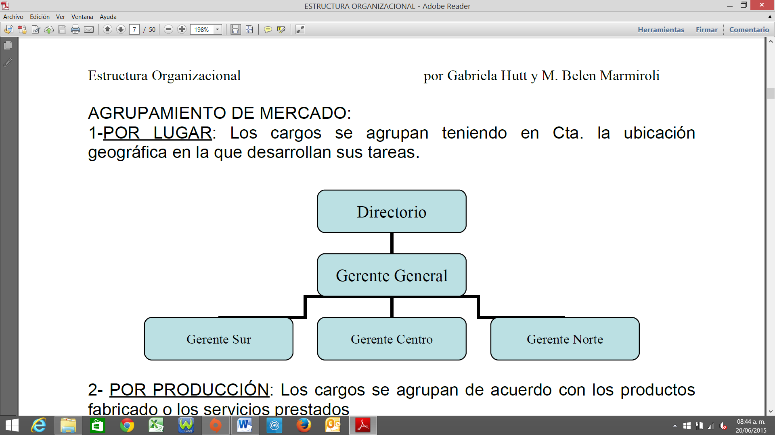

1. Agrupación por producción: Los puestos tienden a agruparse en relación a los artículos producidos o los servicios proporcionados.

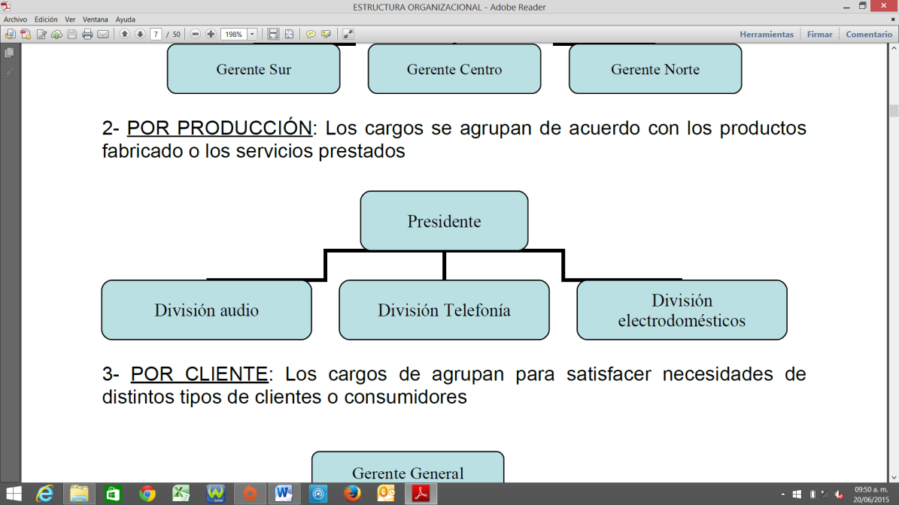

1. Agrupación por clientes: Los puestos se juntan para tener satisfechas las necesidades variadas de los clientes o compradores.

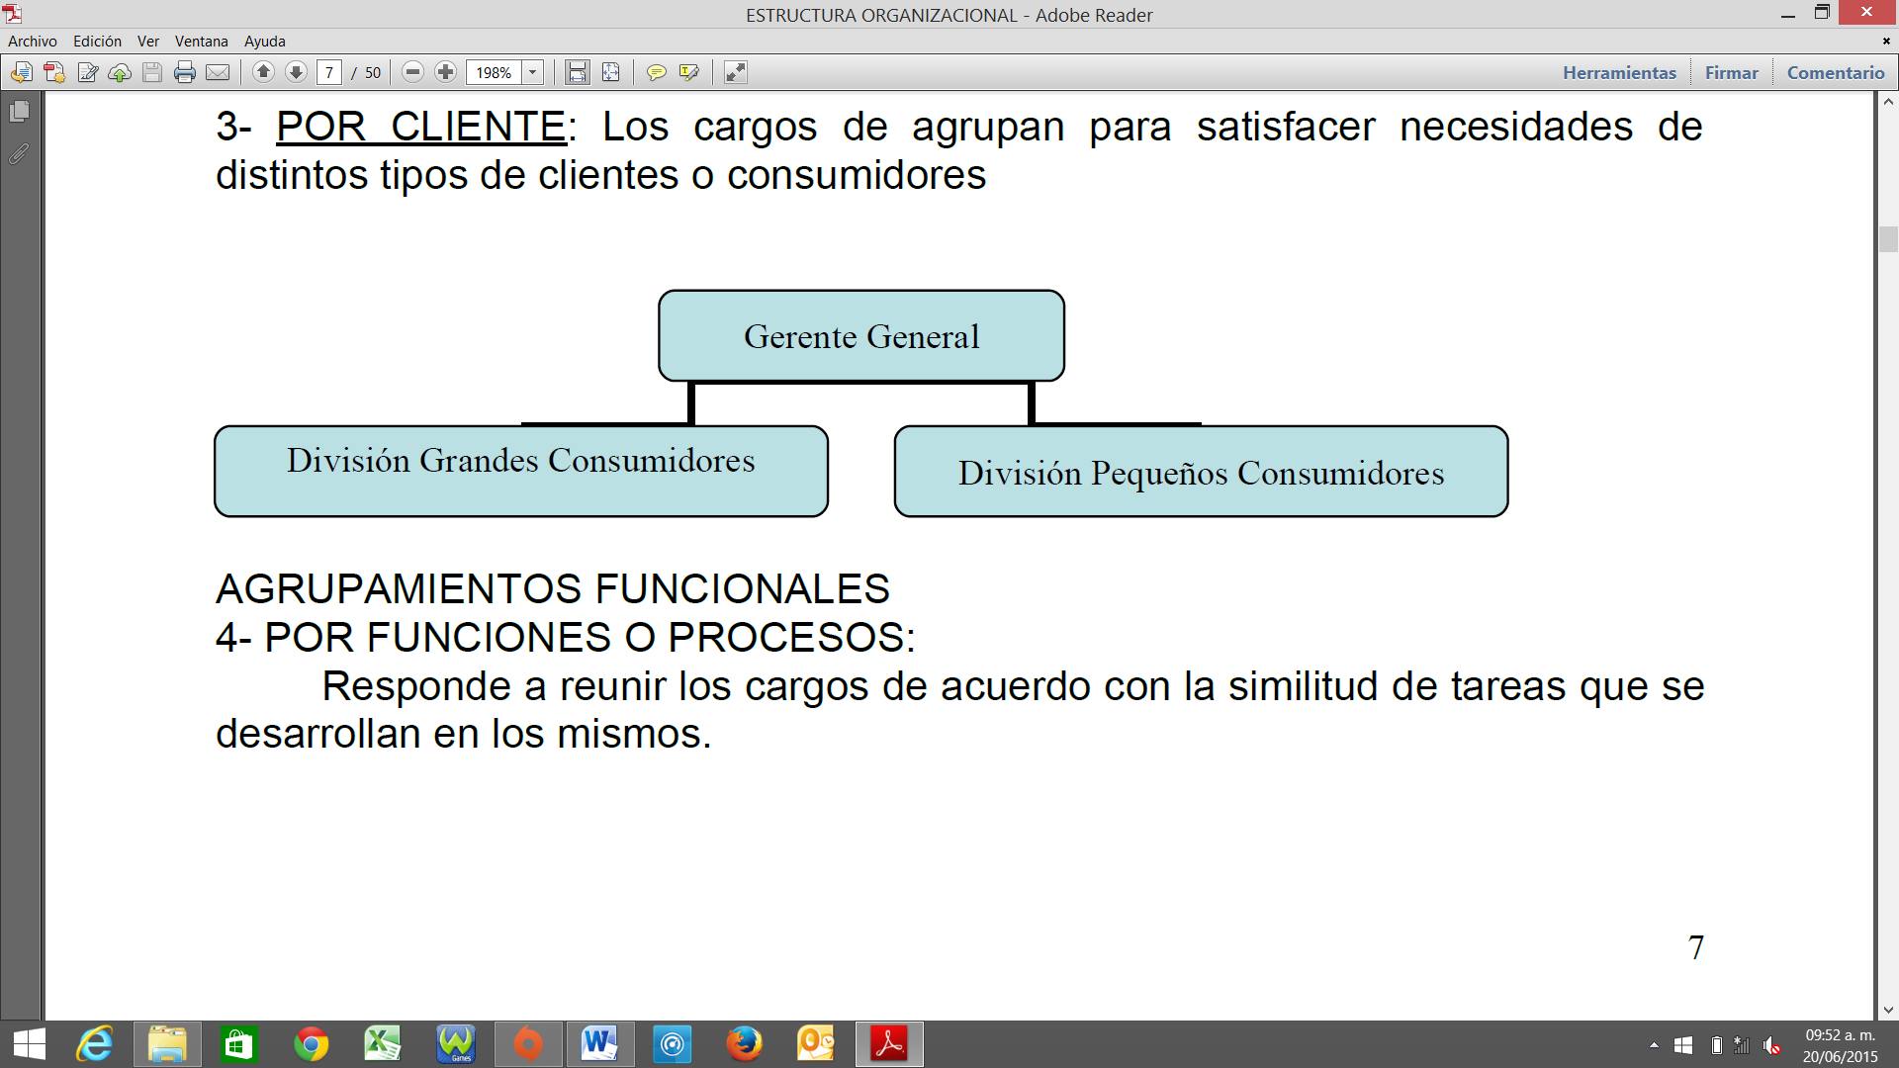

1. Agrupación funcional: Se usa para simplificar la administración al interior de una organización:
2. Por funciones o mecanismos de trabajo.
3. Por conocimientos o destrezas.

Agrupación del mercado: Se subordina del deseo de establecerse.

1. Por tiempo: Los puestos se juntan considerando el tiempo en el que es desarrollado el trabajo.

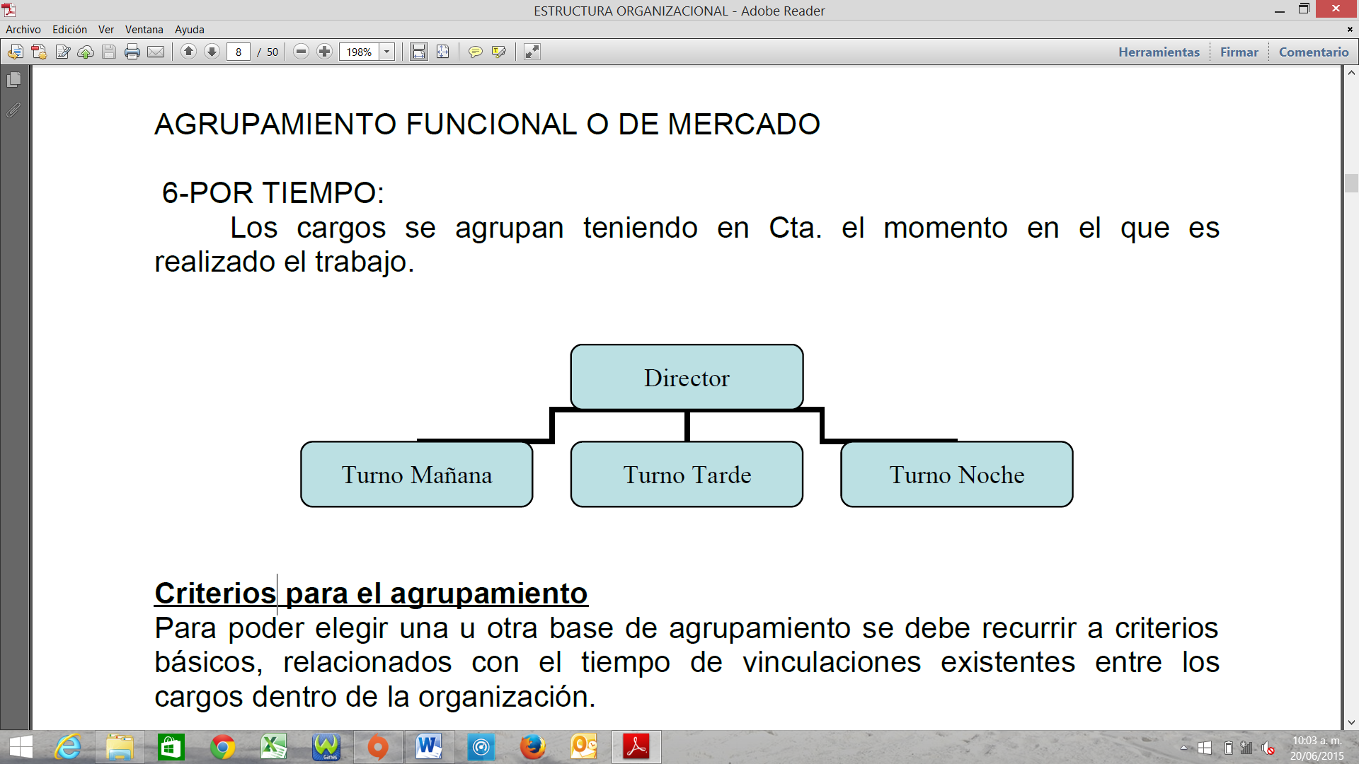

1. Por funciones o mecanismos: Obedece a juntar los puestos en función con el parecido de las actividades que se ejecutan en los puestos.

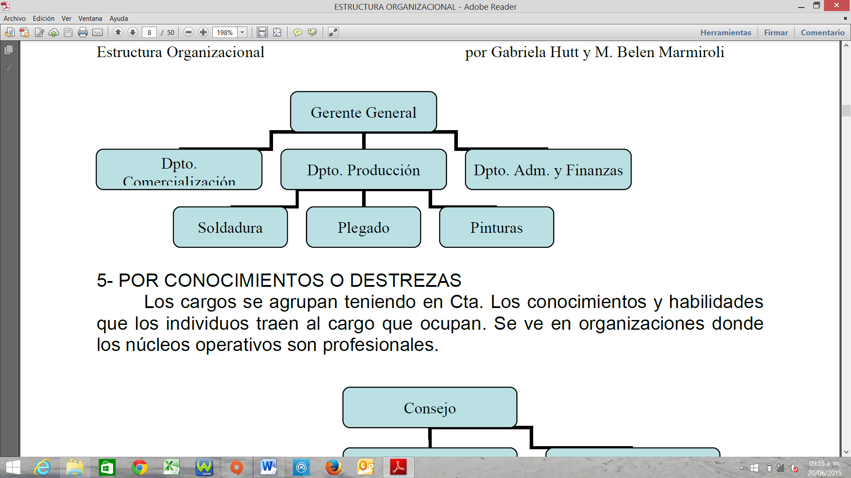

Robbins Coulter (2014 Pág. 332) “Administración – 12ª Edición”.

Describe lo siguiente:

DISEÑO DE LA ESTRUCTURA ORGANIZACIONAL:

Pocos temas administrativos han sido objeto de tantos cambios como los sufridos en años recientes por la organización y la estructura organizacional. Los gerentes están reevaluando los modelos tradicionales con el propósito de desarrollar nuevos diseños estructurales que brinden mejor respaldo a los empleados y faciliten la ejecución de sus responsabilidades laborales; es decir, diseños que sean eficientes y, al mismo tiempo, flexibles.

Los conceptos básicos del diseño organizacional, formulados por los primeros autores de texto sobre la administración,como Henri Fayol y Max Weber, funcionario como principios estructurales que sirvieron de guía a los gerentes.

En el capítulo 1 definimos el término organización como la función administrativa que relacionada con la disposición o estructuración del trabajo para lograr los objetivos organizacionales. Como puede ver, se trata de un proceso importante durante el cual los gerentes diseñan una estructura organizacional.

La estructura organizacional es la disposición formal de los puestos de trabajo dentro de una organización. Esta estructura, cuya presentación visual se conoce como organigrama, también sirve para muchos propósitos.

En el tiempo que la gerencia idea y modifica la estructura, está llevando a la práctica el diseño organizacional. Esta fase involucra determinaciones relativas a seis elementos: Especialización profesional; Departamentalización, Línea de autoridad; Alcance del seguimiento; centralismo y descentralismo y formalización o legalización.

PROPÓSITO DE LA FUNCIÓN DE UNA ORGANIZACIÓN:

1. Dividir las labores a realizar entre puestos de trabajo y departamentos específicos.
2. Establecer las actividades y obligaciones relacionadas con los puestos de trabajo particulares.
3. Programar las diferentes actividades de la organización.
4. Centralizar los puestos de trabajo en grupos.
5. Definir el vínculo entre las personas, agrupaciones y departamentos.
6. Determinar los lineamientos de autoridad formal.
7. Establecer y depurar los bienes (recursos) organizacionales.

Según Idalberto Chiavenato (2014 Pág. 280) “Introducción a la teoría general de la Administración – 8ª Edición”, se describe lo siguiente:

¿QUÉ ES EL DESARROLLO ORGANIZACIONAL “DO”?:

El propósito central del DO consiste en cambiar a las personas, así como a la naturaleza y la calidad de sus relaciones de trabajo. Hace hincapié en cambiar la cultura organizacional. En principio, el DO es un cambio planeado de la entidad.

French y Bell definen el DO como “Un esfuerzo de largo plazo, apoyado por la alta dirección, que tiene por objeto mejorar los procesos de la resolución de problemas que genera la renovación organizacional, en particular por medio de un diagnóstico eficaz colaborativo y de la administración de la cultura organizacional (con especial enfoque en los equipos formales de trabajo, los equipos temporales y la cultura intergrupal), con la ayuda de un consultor-facilitador y la aplicación de la teoría y la tecnología de las ciencias conductuales, inclusive la acción y la investigación”. Esta definición incluye los significados siguientes:

1. Procesos para la resolución de problemas y conflictos: Éstos se refieren a los métodos que utiliza la empresa para enfrentar las amenazas y las oportunidades que se presentan en su ambiente y superar puntos muertos.
2. Procesos de renovación: Son las maneras en que los gerentes adaptan los procesos de resoluciones de problemas a las demandas del ambiente. Uno de los objetivos del DO es mejorar los procesos de la organización para renovarse, lo cual permite que los gerentes puedan adaptar y cambiar su estilo administrativo a los problemas y a las oportunidades.
3. Administración participativa: Otro objeto del DO es compartir la administración con los empleados. La administración participativa significa que los gerentes se dirigen a la parte baja de la estructura jerárquica y concede a los empleados un papel importante en la toma de decisiones. Para lograr este cambio, los gerentes deben cambiar conscientemente la cultura organizacional mediante el cambio de actitudes, creencias y actividades de todo el personal.
4. Desarrollo y fortalecimiento de equipos: El DO utiliza equipos con un enfoque participativo. Y el gerente pasa del papel de jefe al de orientador y estimulado.
5. Investigación – acción: El DO recurre a la investigación para diagnosticar el cambio y para la acción de cambio. La investigación permite a los gerentes del cambio conocer diferentes aspectos en los cuales la organización necesita mejorar y de cómo puedan ayudar a conseguir esa mejoría. La investigación- acción implica los
6. pasos siguientes:
7. Dictamen inicial de la dificultad.
8. Conseguir las referencias de respaldo o rechazo del dictamen.
9. Retroalimentar con información a los miembros de la organización.
10. Exploración de datos por parte de los miembros de la organización.
11. Planeación de la acción conducente por parte de los miembros.
12. Ejecución de la acción adecuada.

SUPUESTOS BÁSICOS DEL DESARROLLO ORGANIZACIONAL “DO”:

Los especialistas coinciden en algunos de los supuestos básicos que fundamenta el DO, son:

1. Cambio rápido y constante del ambiente: El mundo moderno se caracteriza por los cambios rápidos y constantes, que sigue una progresión exponencial. Los cambios científicos, tecnológicos, económicos, sociales, políticos, etc., influyen en el desarrollo del éxito de las organizaciones.
2. Necesidades de una adaptación continua: El individuo, el grupo, la organización y la comunidad son sistemas dinámicos y vivos que se deben adaptar, ajustar y reorganizar como condición básica para su supervivencia en un ambiente siempre cambiante. Son sistemas vivos y abiertos que dependen de intercambios con el entorno para su supervivencia y desarrollo.
3. Interacción entre el individuo y la organización: Las organizaciones son un sistema social. El DO parte de la filosofía de que el ser humano está dotado de actitudes para la productividad, las que pueden permanecer inactivas si el contexto donde vive y trabaja es restrictivo y hostil, de modo que impide el crecimiento y expansión de sus potencialidades. Si creamos en la organización un ambiente capaz de satisfacer las exigencias de los individuos, estos podrán crecer, expandirse y encontrar satisfacción y auto realización en la promoción de los objetivos de la organización. Es posible conseguir que las metas de los individuos se integren con los objetivos de la entidad mediante un plan de trabajo estimulante y gratificante, que implique posibilidades de desarrollo personal.
4. El cambio organizacional se debe planear: El cambio planeado es un proceso continuo y complejo. Para cambiar una empresa es necesario modificarla en su totalidad e involucrar a todos sus miembros en un compromiso conjunto. Es preciso que quienes dirijan el cambio muestren una actitud positiva que se transmita desde, la cima hacia abajo. El cambio debe ser asumido personalmente por todos los miembros de los resultados de la empresa.
5. La necesidad de participación y de compromiso. El cambio planeado es una conquista colectiva, no el resultado del esfuerzo de unas cuantas personas. Las resistencias son normales cuando se trata de explorar actitudes, creencias, valores y conductas que se les han sedimentado y solidificado en las relaciones entre los miembros. El aprendizaje de nuevas conductas deben mejorar la competencia interpersonal (relación humana exenta de bloqueos y prejuicios) y la capacidad de adaptación a los cambios.
6. La mejoría de la eficacia organizacional y del bienestar de la organización. Dependen de la comprensión y la aplicación de los conocimientos relativos a la naturaleza humana. Las ciencias del comportamiento permiten encontrar y crear el ambiente laboral, donde cada persona pueda aportar su mejor contribución y, al mismo tiempo, tener conciencia de su potencial. Las circunstancias del comportamiento también permiten hacer alteraciones y cambios, de modo, que produzcan un mínimo de perturbaciones e interferencias negativas.
7. La variedad de modelos y estrategias de DO. Existen varios modelos y estrategias para situaciones o problemas detectados en función del diagnóstico que se realicen.
8. El DO es una respuesta a los cambios. Es un esfuerzo educacional complejo que tiene por objetivo cambiar las actitudes, los valores, las conductas y la estructura de la organización, de modo, que se pueda adaptar a las demandas ambientales, las cuales se caracterizan por nuevas tecnologías, nuevos mercados y nuevos problemas y desafíos. El DO es una metodología que señala y dirige la manera en que la organización se ajusta al imperativo del cambio rápido. La cualidad más importante de la organización es su sensibilidad: La capacidad para cambiar frente a los cambios de estímulos o situaciones. Las entidades sensibles y flexibles pueden reasignar y redistribuir sus recursos a efecto de optimizar la realización de su tarea, porque es un subsistema en un ambiente compuesto por muchos otros sistemas dinámicamente interdependientes.

CARACTERÍSTICAS DEL DESARROLLO ORGANIZACIONAL “DO”:

La definición del DO presupone ciertas características, como:

1. Enfoque en la organización como un todo. Para que el cambio ocurra, el DO involucra a la organización como un todo. Se requiere que todas sus partes trabajen de forma conjunta para resolver los problemas y aprovechar las oportunidades que surjan.
2. Orientación sistémica. El DO se enfoca en las interacciones entre las partes de la organización que tiene una influencia recíproca, a las relaciones de trabajo entre las personas y también a la estructura y los procesos organizacionales. El objetivo del DO es lograr que todas esas partes trabajen juntas con eficacia. Hace hincapié en la manera en que las partes se relacionan entre sí, y no en cada una de esas partes de forma aislada.
3. Agente de cambio: El DO emplea agentes de cambio; es decir, las personas cumplen la función de estimular, orientar y coordinar el cambio dentro de un grupo o una organización. El agente principal puede ser un consultor externo, lo cual le permite operar con independencia y sin nexos con la jerarquía o las políticas de la empresa. El ejecutivo principal de recursos humanos (RH) suele ser el agente interno que coordina el programa de cambio con la dirección y el agente externo, lo que da por resultado una relación de tres vías: La del ejecutivo de RH, la dirección y la del consultor. En algunos casos, la organización tiene un consultor interno. También hay organizaciones que tienen un departamento de DO para detectar y dirigir los cambios que se necesitan para aumentar su competitividad. El administrador se está convirtiendo en un poderoso agente de cambio en las organizaciones. Su nuevo papel exige que adquiera habilidades para diagnosticar la situación y para implementar el cambio.
4. Solución de problemas: El DO hace hincapié en la resolución de problemas y no solo en discutirlos teóricamente. Se concentra en los problemas reales y no en los artificiales. Para ello, utiliza la investigación-acción, es decir, intentar mejorar a la organización por medio de la investigación y el diagnóstico de los problemas y de la acción necesaria para resolverlo.
5. Aprendizaje por experiencia. Los miembros aprenden por experiencia, en un ambiente de capacitación, los tipos de problemas que confrontan en el trabajo. Discuten y analizan su propia experiencia inmediata y aprenden de ella. Ese enfoque produce más cambios de conducta que la tradicional lectura y discusión de casos, sesiones en las cuales las personas hablan de ideas y conceptos abstractos. La teoría es necesaria y deseable, pero la prueba final es la situación real. El DO ayuda a aprender, por experiencia propia, a consolidar o a recongelar nuevos aprendizajes, así como a responder preguntas que giran en la mente de las personas.
6. Retroalimentación. El DO brinda información a las personas por medio de la retroalimentación a efecto de que cuenten con datos concretos para fundamentar sus decisiones. Les regresa información sobre su comportamiento y propicia que comprendan las situaciones en las que están involucrados, de modo que tomen medidas para corregirse y ser más eficaces en esas situaciones.
7. Orientación a las contingencias. El DO no sigue un proceso rígido e inmutable. Por el contrario, se ubica en la situación y se concentra en las contingencias. Es flexible y pragmático porque adapta las acciones de modo que se ciñan a las necesidades específicas y particulares que han sido diagnosticadas. Los miembros discuten todas las alternativas posibles y no se basan exclusivamente en una sola manera de abordar los problemas.
8. Desarrollo de equipos. El DO se pone en práctica por medio de equipos. Propone el cambio planeado y parte del principio de que no existe un modelo ideal de organización que se pueda aplicar a las circunstancias. Las organizaciones se deben adaptar a las circunstancias específicas tal como ha sido planeado y actuando principalmente sobre su cultura organizacional, la cual se ha convertido en el principal objeto del cambio planeado. Nada mejor que hacer ese cambio por medio de equipos. El avance del DO, en comparación con la teoría del comportamiento, reside en el hecho de que persigue el cambio de la cultura y no sólo el de las personas. De ahí surge la necesidad de actuar sobre el comportamiento del individuo y del grupo para llegar al cambio del comportamiento organizacional.
9. Enfoque interactivo. Las comunicaciones y las interacciones son elementos fundamentales del DO para conseguir que se multipliquen los esfuerzos para producir el cambio. La sinergia de las interacciones es fundamental.

OBJETIVOS DEL DESARROLLO ORGANIZACIONAL “DO”:

Los objetivos que suelen plantear un programa de DO son:

1. Crear un sentido de identidad de las personas respecto de la organización: buscar la motivación al mismo tiempo que el compromiso, los objetivos comunes compartidos y el aumento de la lealtad.
2. Desarrollar el espíritu de equipo por medio de la integración y la interacción de las personas.
3. Perfeccionar la percepción común del entorno externo a efecto de facilitar la adaptación de toda la organización.

**CAPÍTULO III: ALTERNATIVAS DE SOLUCIÓN**

1. Falta de organización del proceso productivo:

* Elaborar y aprobar un flujograma del proceso administrativo de la organización a fin de soportar eficientemente el proceso productivo, el cual debe incluir los 04 pasos de la administración: planificación, organización, dirección y control.
* Elaborar un Manual de organización y funciones para la gestión administrativa y operativa, a fin de orientar todo el trabajo organizacional a la consecución de su propósito y metas, definiendo funciones claras de cada responsabilidad.
* Elaborar el Manual de identidad, estableciendo normas, logos, características, colores, etc., a fin de servir de guía para la identificación de la organización en su imagen corporativa.
* Elaborar y aprobar un flujograma del proceso productivo a fin de ordenar las fases y etapas del proceso de producción desde el inicio hasta el final.
* Crear alianzas estratégicas con imprentas que complementen los servicios de impresión, a fin de atender adecuadamente los pedidos de los clientes.

1. Falta de calidad de los productos terminados:

* Desarrollar procedimientos, instructivos que normen los procesos en sus diferentes etapas, estableciendo líneas de responsabilidad.
* Elaborar un Manual de estilo para la imprenta a fin de mejorar la calidad de los trabajos y futuras publicaciones de libros y obras, mediante normas de edición y directrices tipográficas.
* Capacitación a todo el personal que participa en el proceso de producción en temas de calidad y atención al cliente.

1. Falta de personal calificado:

* Elaborar perfiles de puestos para la contratación de nuevo personal.
* Inducción y capacitación al personal nuevo y antiguo en los procesos técnicos y administrativos.

1. Falta de máquinas y tecnología para todo el proceso de impresión:

* Evaluar la conveniencia y costos para optimizar el rendimiento de las máquinas antiguas, repotenciándolas.
* Adquirir nuevas máquinas con financiamiento para las Mypes, promovidas por el estado.

1. Falta de capacidad de infraestructura para el proceso productivo:

* Alquilar un local de mayor capacidad de acuerdo a su proyección de crecimiento empresarial.
* Asociarse con propietarios de locales contiguos para mantener el flujo del proceso productivo.

1. Incumplimiento de los acuerdos contractuales:

* Implementar mecanismos de control que permitan asegurar el cumplimiento de los contratos a fin de evitar la aplicación de penalidades o acciones judiciales en perjuicio de la imprenta, que afectaría su crecimiento ante la potencial pérdida económica y de su cliente.

**CONCLUSIONES:**

1. La estructura organizacional incide en la prestación de servicios y el crecimiento de las imprentas del centro de Lima.
2. La estructura organizacional incide en la prestación de servicios de las imprentas del centro de Lima, debido a que propicia un orden administrativo y operativo para el desarrollo progresivo de la empresa, estableciendo la sistematización y efectividad de sus procesos productivos.
3. La estructura organizacional incide en el crecimiento de las imprentas del centro de lima, debido a que permite tener una visión de futuro para prestar los servicios de imprenta de manera ordenada, con calidad, propiciando alianzas estratégicas, renovando y repotenciando las maquinarias y equipos del proceso productivo, de modo, que favorezca el cumplimientos contractual para fidelizar y captar nuevos clientes. Asimismo, brinda oportunidades para obtener financiamiento en entidades bancarias.

**RECOMENDACIONES:**

1. Diseñar una estructura organizacional para las imprentas del centro de Lima, de acuerdo a su tamaño y capacidad productiva para un desarrollo sostenido en la prestación de servicios.

Anexo 8.1 Modelo de estructura organizacional para imprentas en el centro de Lima,

Anexo 8.2 Puestos y funciones del modelo de estructura organizacional para imprentas en el centro de Lima.

1. Diseñar el orden del proceso productivo mediante herramientas de gestión como los flujogramas para adquirir equipos con tecnología moderna para el soporte eficiente del proceso productivo.

Anexo 09 Flujograma recomendado para el proceso productivo de impresión de papelería.

1. Diseñar un orden del proceso administrativo mediante herramientas de gestión como flujogramas, los que deben incluir los 04 pasos de la administración: Planificación, organización, dirección y control para el soporte eficiente del proceso productivo.
2. Elaborar manuales organizacionales, tales como:

* Manual de estilo: Para mejorar la calidad de los trabajos y futuras publicaciones de libros y obras, mediante normas de edición y directrices tipográficas.
* Manual de identidad: Establecerá normas, logos, características, colores, etc., que servirán de guía para la identificación de la organización en su imagen corporativa.
* Manual de organización y funciones (MOF): Constituye el mecanismo para gestionar la administración. Direcciona el trabajo organizacional para lograr su propósito y objetivo, implantando áreas de eficacia y especificando las competencias y obligaciones.

1. Realizar procesos de selección de personal incorporando los nuevos perfiles de puestos que comprendan el uso y aplicación de las tecnologías de vanguardia, vinculadas a los servicios de imprenta.
2. Inducción y capacitación permanente a todo el personal que interviene en el proceso productivo, favoreciendo el mejoramiento continuo en la calidad de los servicios prestados.

**ELABORACIÓN DE REFERENCIAS:**

**Libros**

* ESTONER, James A.F.; FREEMAN, Edward R. y GILBERT, Daniel R. (2009). Administración; 8ª Edición; pág. 344 al 345; 688 págs.
* MINTZBERTG, Henry. (2013). Diseño de Organizaciones Eficientes; 4ª Edición; pág. 10 al 15; 50 págs.
* COULTER, Robbins (2014). Administración; 12ª Edición; pág. 332; 564 págs. Mexico: Pearson.
* Idalberto Chiavenato. (2014). Introducción a la teoría general de la Administración; 8ª Edición; pág. 280-282; 489 págs.

**Publicaciones periódicas**

* INEI “Instituto Nacional de Estadística e Informática”; Nota de prensa Nº 117; En el centro de Lima hay más de 3 mil imprentas; 31/07/2014; al primer trimestre de 2014; pág. 01 al 02; 02 págs.
* INEI “Instituto Nacional de Estadística e Informática”; Desarrollo del sector manufactura, 2007-2015; 21-05-2015, Anexo 1 y 2.
* INEI / SBS, Elaboración: C.P.I. / C.P.I. - Compañía Peruana de Estudios de Mercados y Opinión Pública S.A.C.; Evolución de la participación de la inversión publicitaria en el Perú (2010-2014), Anexo 3.
* INEI / SBS, Elaboración: C.P.I. / C.P.I. - Compañía Peruana de Estudios de Mercados y Opinión Pública S.A.C.; Diarios (1), radio, vía pública (2), internet, cable y revistas (2010-2014), Anexo 4.
* INEI / SBS, Elaboración: C.P.I. / C.P.I. - Compañía Peruana de Estudios de Mercados y Opinión Pública S.A.C.; Diarios (1), radio, vía pública (2), internet, cable y revistas (2014), Anexo 5.

**Tesis:**

* DÍAZ DE LAS CASAS, José Luis; Tesis “Programación lineal modelo para minimizar la merma en el proceso de cortes de rollos de película para la elaboración de fotolitos empresa grupo Digigraf S.A.”; Universidad Nacional Mayor De San Marcos; Lima – Perú 2013; pág. 09 al 16; 101 págs.; Anexo 6.
* MOGROVEJO ARENAS, Jimmy; Tesis “Estudio de pre factibilidad para la creación de una imprenta en la ciudad de Lima”; Pontificia Universidad Católica Del Perú; Lima – Perú 2012; pág. I al II y 67; 100 págs.; Anexo 7.

**Material electrónico**

* Numeradora de Aspa Minerva Heidelberg: [www.omanimpresores.com/letterpress/maquinas/minerva-heidelberg](http://www.omanimpresores.com/letterpress/maquinas/minerva-heidelberg)
* Impresora Offset Davidson 501: [www.pressoff.net/index.php?mname=Davidson_501_&whosend=det&lng=es&id=662](http://www.pressoff.net/index.php?mname=Davidson_501_&whosend=det&lng=es&id=662)
* Capacidad de infraestructura de locales comerciales de imprentas del centro de Lima:

[www.elcomercio.pe/lima/ciudad/negocio-imprenta-persiste-centro-historico-noticia-1706861/4](http://www.elcomercio.pe/lima/ciudad/negocio-imprenta-persiste-centro-historico-noticia-1706861/4)

* Falta de organización del proceso productivo de locales comerciales de imprentas del centro de Lima:

[www.elcomercio.pe/lima/ciudad/negocio-imprenta-persiste-centro-historico-noticia-1706861/4](http://www.elcomercio.pe/lima/ciudad/negocio-imprenta-persiste-centro-historico-noticia-1706861/4)

**TABLAS Y FIGURAS (ANEXOS):**

**ANEXO 1**

Desarrollo del sector manufactura, 2007-2015.

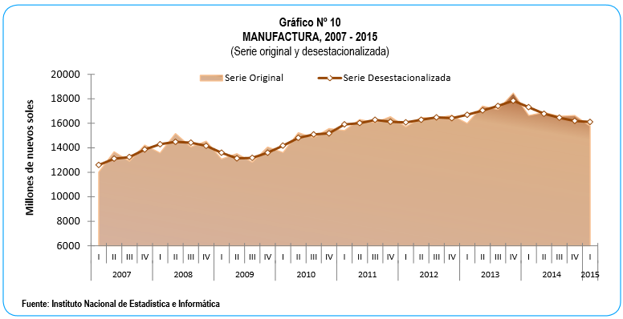

Fuente: Instituto Nacional de Estadística, INEI (21-05-2015).

En el anexo 1, podemos observar el pico máximo de crecimiento del año 2013 en el sector manufactura, teniendo posteriormente en el 2014, una baja en el crecimiento del sector (incluye las actividades impresión). Podemos percibir también en el primer trimestre del 2015 una tendencia a la estabilización.

**ANEXO 2**

Desarrollo del sector manufactura, 2007-2015.

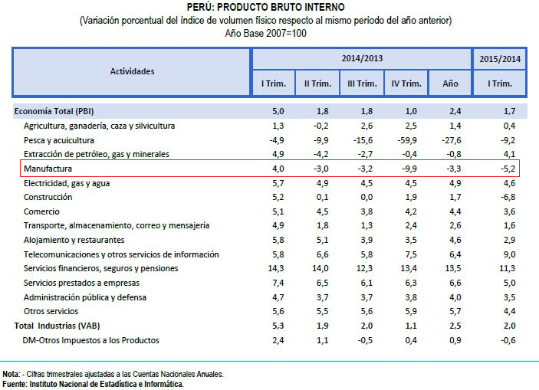

Fuente: Instituto Nacional de Estadística, INEI (21-05-2015).

En el anexo 2 podemos observar el crecimiento del Producto Bruto Interno (PBI) de 1,7% fue el resultado del desempeño favorable de las actividades: agricultura, ganadería, caza y silvicultura (0,4%); extracción de petróleo, gas y minerales (4,1%); electricidad, gas y agua (4,6%); comercio (3,6%); transporte, almacenamiento, correo y mensajería (1,6%); alojamientos y restaurantes (2,9%); telecomunicaciones y otros servicios de información (9,0%); servicios financieros, seguros y pensiones (11,3%); servicios prestados a empresas (5,0%); administración pública y defensa (3,5%); otros servicios (4,4%). Por otro lado, se registró una contracción de la producción en la pesca y acuicultura (9,2%); manufactura (5,2%) y construcción (6,8%). Los impuestos a los productos y los derechos de importación disminuyeron en 0,6%.

**ANEXO 3**

Evolución de la participación de la inversión publicitaria en el Perú (2010-2014)

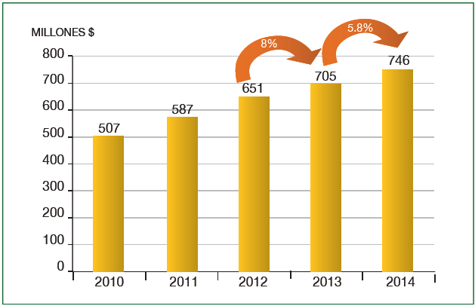

Fuente: INEI / SBS, Elaboración: C.P.I. / C.P.I. - Compañía Peruana de Estudios de Mercados y Opinión Pública S.A.C.

En el anexo 3, podemos observar la evolución en el tiempo de la participación de la inversión publicitaria en el Perú (en millones de dólares), el cual al 2014 va en ascenso.

**ANEXO 4**

Diarios (1), radio, vía pública (2), internet, cable y revistas (2010-2014)

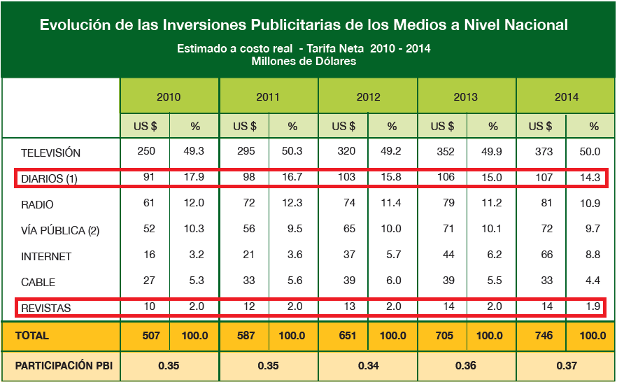

Fuente: INEI / SBS, Elaboración: C.P.I. / C.P.I. - Compañía Peruana de Estudios de Mercados y Opinión Pública S.A.C.

En el anexo 4, podemos observar la evolución de las inversiones publicitarias en el Perú (en millones de dólares) al 2014 por tipo de medios de comunicación.

**ANEXO 5**

Diarios (1), radio, vía pública (2), internet, cable y revistas (2014)

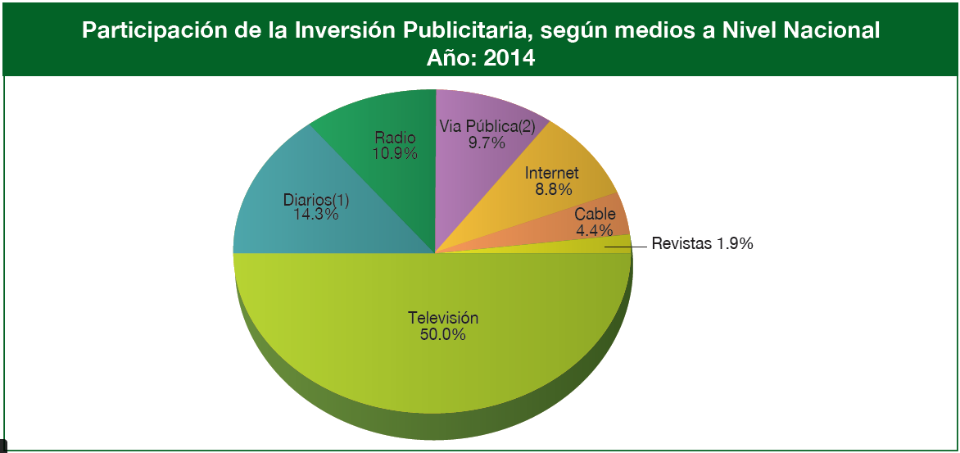

Fuente: INEI / SBS, Elaboración: C.P.I. / C.P.I. - Compañía Peruana de Estudios de Mercados y Opinión Pública S.A.C.

En el Anexo 05, podemos observar el % de las inversiones publicitarias en el Perú en el 2014, por tipo de medios de comunicación, en el que se aprecia que las revistas tienen una participación de 1.9%, siendo un campo interesante por desarrollar.

En la línea de la publicidad, existen diferentes medios en los cuales se puede invertir; en el Anexo 05, podemos apreciar el nivel de inversión en los diferentes medios publicitarios. Como se puede inferir, existe alta inversión en publicidad en otros sectores, sin embargo, la inversión en productos gráficos (diarios y revistas) representa menor inversión; por esta razón, se debe promocionar el crecimiento de la publicidad en la industria gráfica.

Se puede concluir que la existencia de productos sustitutos no representa una amenaza considerable para la industria.

**ANEXO 6**

Estructura Organizacional de empresa grupo Digigraf S.A.

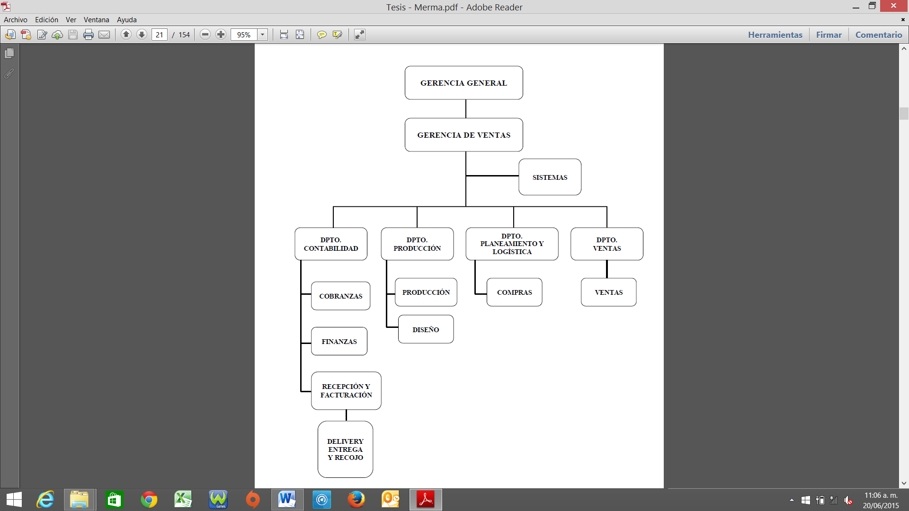

Fuente: José Luis Díaz de Las Casas autor de la Tesis “Programación lineal - Modelo para minimizar la merma en el proceso de cortes de rollos de película para la elaboración de fotolitos empresa grupo Digigraf S.A.” - UNIVERSIDAD NACIONAL MAYOR DE SAN MARCOS (Lima – Perú 2013). Pág. 09 al 16.

**ANEXO 7**

Estructura Organizacional para creación de imprenta en Lima.

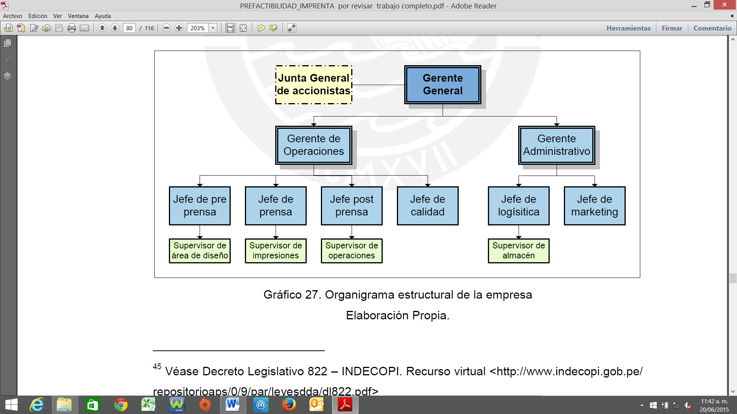

Fuente: Jimmy Mogrovejo Arenas autor de la Tesis “Estudio de pre factibilidad para la creación de una imprenta en la ciudad de Lima” - PONTIFICIA UNIVERSIDAD CATÓLICA DEL PERÚ (Lima – Perú 2012). Pág. I al II y 67.

**ANEXO 8.1**

Modelo de estructura organizacional para imprentas en el centro de Lima.

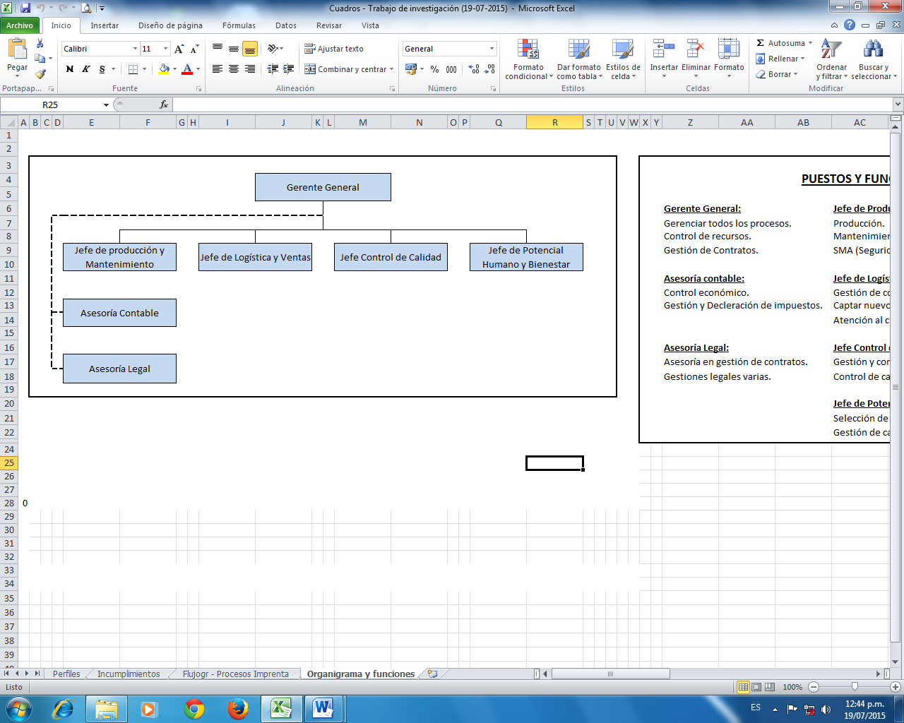

Fuente: Elaboración propia.

**ANEXO 8.2**

Puestos y funciones del modelo de estructura organizacional para imprentas

en el centro de Lima.

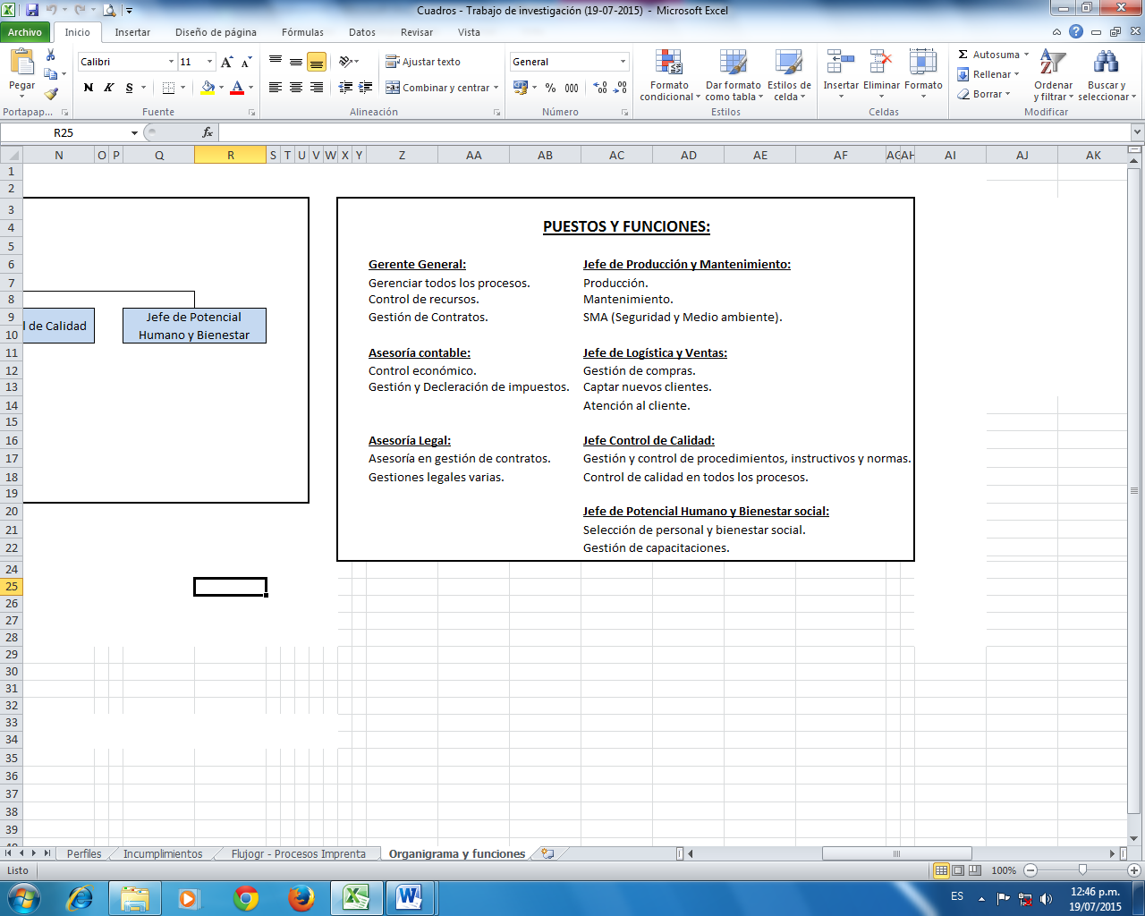

Fuente: Elaboración propia.

**ANEXO 9**

Flujograma recomendado para el proceso productivo de impresión de papelería.

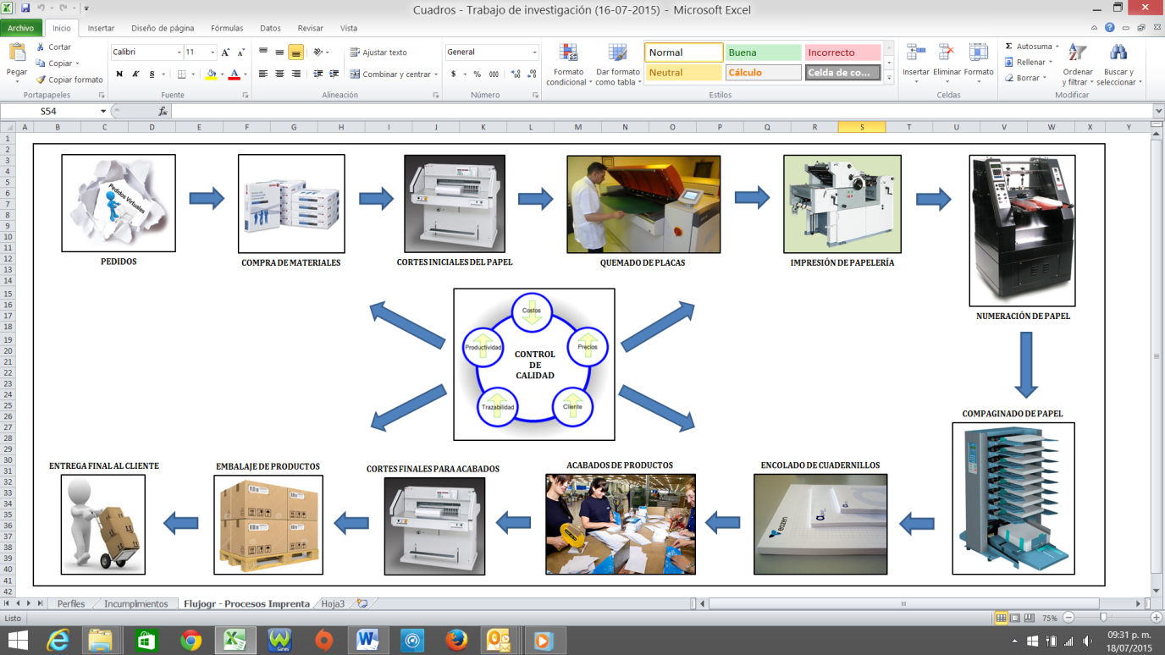

Fuente: Elaboración propia.